# Информация по реализации национального проекта «Образование»

**на территории Северо-Енисейского района**

**за 9 месяцев 2023 года**

**Общие сведения**

Распоряжением администрации Северо-Енисейского района от 30.01.2019 №95-р «О назначении ответственных за реализацию национальных проектов на территории Северо-Енисейского района» **назначены ответственные за реализацию национальных проектов** по направлениям, определенным Указом Президента Российской Федерации от 07.05.2018 №204 «О национальных целях и стратегических задачах развития Российской Федерации на период до 2024 года».

**Реализация национального проекта «Образование» на территории Северо-Енисейского района осуществляется в рамках региональных проектов:**

1. региональный проект Красноярского края «Современная школа»;
2. региональный проект Красноярского края «Успех каждого ребенка»;
3. региональный проект «Патриотическое воспитание граждан Российской Федерации»;
4. региональный проект Красноярского края «Цифровая образовательная среда»;
5. региональный проект Красноярского края «Социальная активность»;

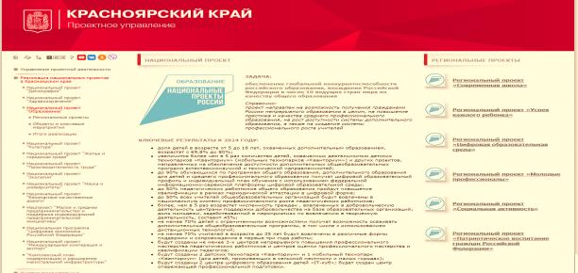**Региональные проекты, реализуемые в сфере образования Красноярского края и**

**Северо-Енисейского района**

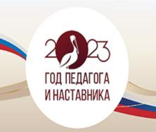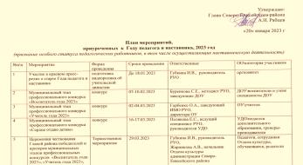

**План мероприятий приуроченных к Году педагога и наставника в 2023 году**

С целью реализации национального проекта «Образование» **разработан План работы Управления образования администрации Северо-Енисейского района на 2022-2023 учебный год, с ежемесячным подробным описанием и размещением на официальном сайте Управления образования.**

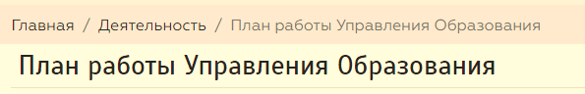

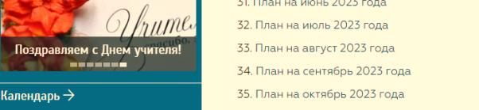**Скриншот страницы официального сайта Управления образования**

**администрации Северо-Енисейского района**

По окончании каждого месяца рабочая группа по реализации национального проекта «Образование», утвержденная распоряжением Управления образования, анализирует результативность исполнения плана в соотношении к показателям реализации региональных проектов для муниципальных образований Красноярского края. Корректирует план работы на последующий месяц.

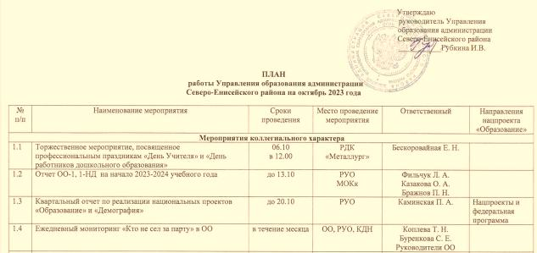**Фрагмент плана работы Управления образования администрации Северо-Енисейского района на октябрь2023 года**

В рамках реализации приоритетного национального проекта «Образование» и комплекса мер по повышению функциональной грамотности обучающихся в Северо-Енисейском районе, на основании регионального и муниципального плана мероприятий, **направленных на формирование и оценку функциональной грамотности, команда педагогов и методистов Северо-Енисейского района приняла участие в межмуниципальной педагогической конференции«Обеспечение формирования качественного единого образовательного пространства образовательной организации через эффективные управленческие и педагогические практик».**

Цель конференции - **создание пространства для открытого межмуниципального диалога и предъявления широкой общественности достижений руководителей и педагогов образовательных организаций в рамках реализации национального проекта «Образование», развитие профессиональной компетентности педагогических работников в условиях формирования единого образовательного пространства обучения и воспитания, критерии которого сформулированы и представлены в проекте «Школа Минпросвещения России», а также выявление проблем реализации современных стандартов в практике деятельности образовательных организаций.**

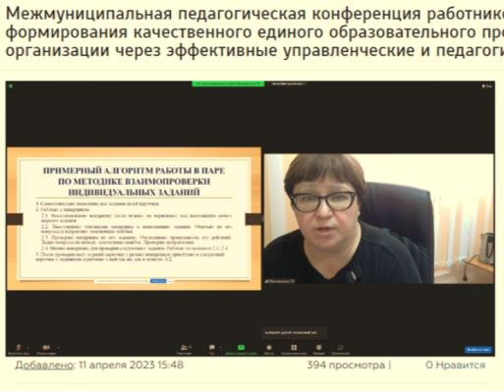

**Скриншот страницы официального сайта Управления образования**

**администрации Северо-Енисейского района, в рамках проведения**

**Межмуниципальной педагогической конференции**

В течение 9 месяцев 2023 года проведены районные методические объединения учителей-предметников, учителей начальных классов, педагогов дополнительного образования, воспитателей дошкольного образования, на которых не только обсуждались современные тенденции развития образования, но и **демонстрировались педагогические практики, направленные на достижение образовательных результатов в части формирования функциональной грамотности, креативного мышления, глобальных компетентностей.**

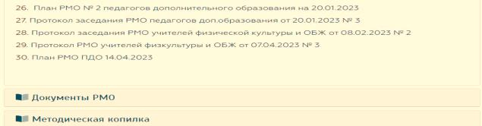

**Скриншот страницы официального сайта Управления образования администрации Северо-Енисейского района, раздел «Муниципальная методическая служба»**

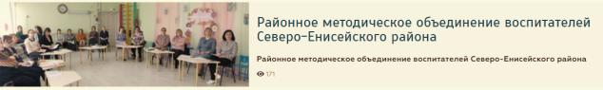

**Скриншот страницы официального сайта Управления образования администрации Северо-Енисейского района, раздел «Новости»**

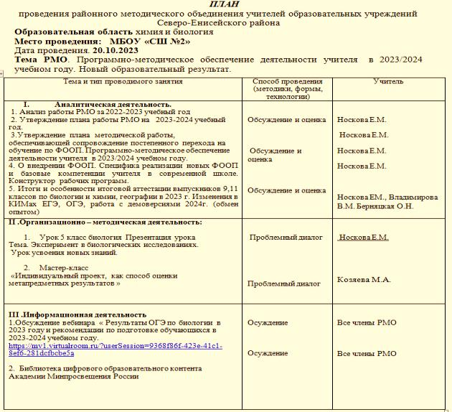

**План проведения районного методического объединения учителей образовательных учреждений района по биологии и химии**

Проведены **муниципальные этапы профессиональных конкурсов:**

* **«Учитель года»;**
* **«Воспитатель года»;**
* **«Сердце отдаю детям».**

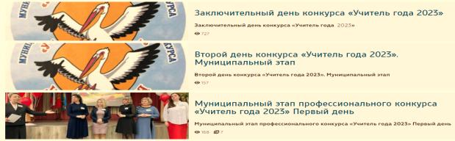

**Скриншот страницы официального сайта Управления образования**

**администрации Северо-Енисейского района, раздел «Новости»**

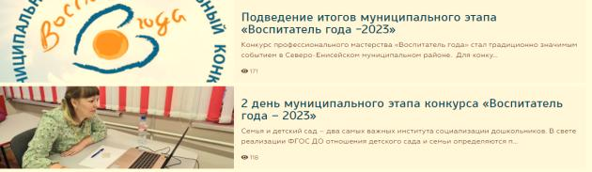

**Скриншот страницы официального сайта Управления образования**

**администрации Северо-Енисейского района, раздел «Новости»**

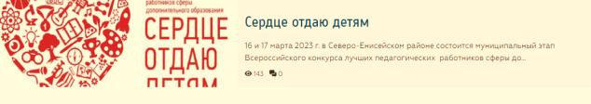

**Скриншот страницы официального сайта Управления образования**

**администрации Северо-Енисейского района, раздел «Новости»**

В рамках **Плана мероприятий проведения Года педагога и наставника** в районном Доме культуры состоялась **торжественная церемония чествования победителей, призёров и лауреатов профессиональных конкурсов "Воспитатель года", " Учитель года" и "Сердце отдаю детям**". Всех участников и гостей мероприятия поприветствовали **Глава района - Рябцев А.Н.и руководитель Управления образования-Губкина И.В.** Конкурсантов в этот день ждало много подарков: дипломы, их портреты, подарки от Единой России, денежное вознаграждение.

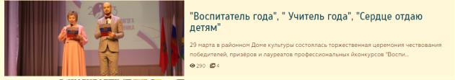**Скриншот страницы официального сайта Управления образования**

**администрации Северо-Енисейского района, раздел «Новости»**

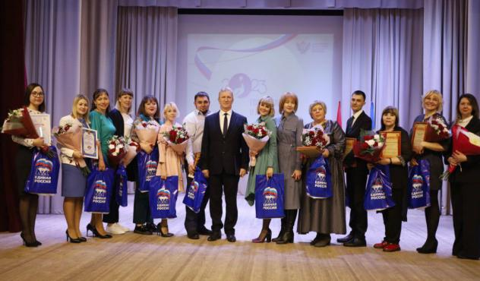

**Глава района Рябцев А.Н. и руководитель Управления образования Губкина И.В. с педагогами - участниками профессиональных конкурсов (муниципальный этап)**

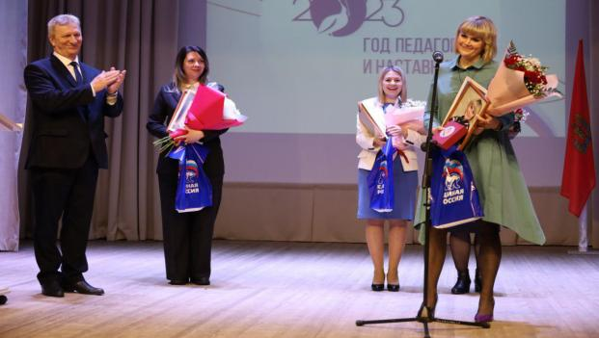

**Глава района Рябцев А.Н. вручил диплом и денежное вознаграждение победителю муниципального этапа «Учитель года 2023» Семченковой Е.Е.**

**Семченкова Е.Е. приняла участие в финале профессионального конкурса «Учитель года Красноярского края 2023».**

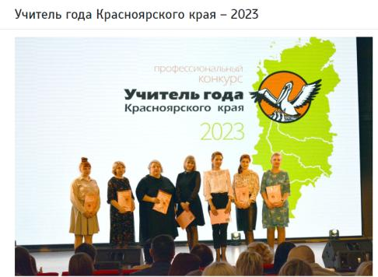

**Скриншот страницы официального сайта Управления образования**

**администрации Северо-Енисейского района, раздел «Новости»**

**Мугаллямова Надежда Владимировна тренер – преподаватель по плаванию МБУДО «Северо-Енисейская спортивная школа» вошла в число победителей краевого профессионального конкурса «Сердце отдаю детям».**

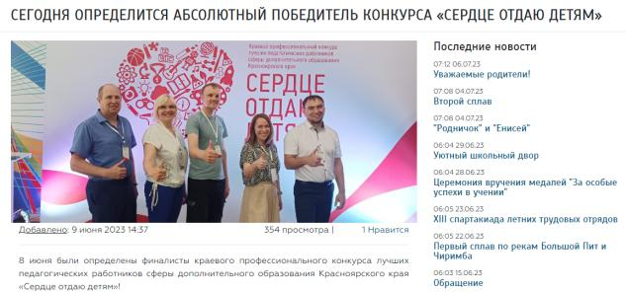

**Скриншот страницы официального сайта Управления образования**

**администрации Северо-Енисейского района, раздел «Новости», Мугаллямова Н.В. вторая слева.**

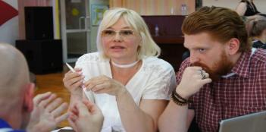

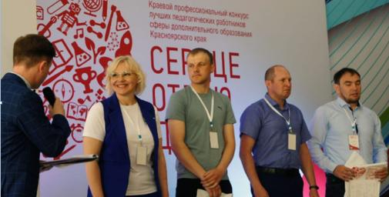

**Участие Муггалямовой Н.В. в Краевом профессиональном конкурсе лучших педагогических работников сферы дополнительного образования Красноярского края «Сердце отдаю детям»**

**На федеральном этапе Северо-Енисейский район и Красноярский край в номинации «Педагог дополнительного образования физкультурно-спортивной направленности» представляла победитель краевого и федерального (заочного) этапа конкурса - Надежда Владимировна Мугаллямова**, тренер-преподаватель МБУ «Северо-Енисейская спортивная школа», которая достойно прошла конкурсные испытания всех дней проведения, и стала **финалистом федерального (очного) этапа Всероссийского конкурса профессионального мастерства работников сферы дополнительного образования «Сердце отдаю детям»!**

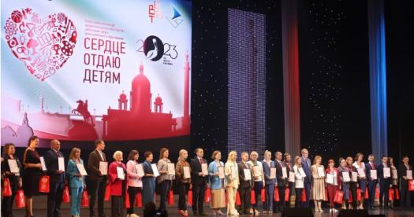

**Мугаллямова Н.В. на закрытии Всероссийского конкурса профессионального мастерства работников сферы дополнительного образования «Сердце отдаю детям!»**

В 2024 году на региональном этапе конкурса «Сердце отдаю детям», который будет проходить в г. Красноярске, **Надежда Владимировна будет входить в состав членов жюри в своей номинации**.

**Педагоги Северо-Енисейского района представили инновационный опыт деятельности, принимая участие в работе XV Всероссийской научно-методической конференции «Современная дидактика и качество образования: техники и технологии организации учения».**

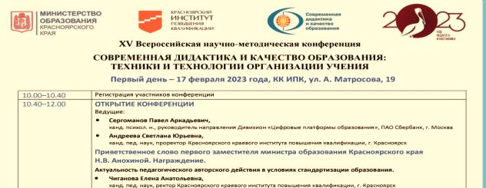

**Скриншот страницы официального сайта Управления образования**

**администрации Северо-Енисейского района, раздел «Новости»**

В преддверии учебного года 2023-2024 годов традиционно прошла **августовская конференция педагогических работников Северо-Енисейского района**. **Глава Северо-Енисейского района Алексей Николаевич Рябцев принял участие в работе августовской конференции педагогических работников. Наряду со словами признательности к педагогической деятельности заострил внимание на ожидаемом качестве образования, в том числе воспитание подрастающего поколения: сохраняя традиции Северо-Енисейского района, необходимо применять современные формы работы с несовершеннолетними, формировать у них нормы социального поведения, потребность вести здоровый образ жизни, воспитывать чувства любви и уважения к истории Родины.**

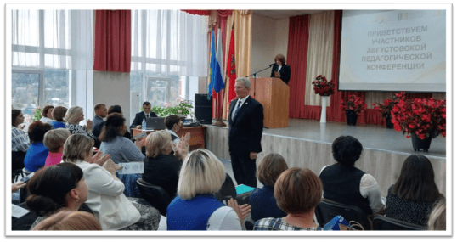

**Глава района Рябцева А.Н. на августовской конференции педагогических**

**работников Северо-Енисейского района**

**За 9 месяцев 2023 года по реализации региональных проектов Управлением образования Северо-Енисейского района проведена следующая работа.**

**1. Реализация регионального проекта**

**Красноярского края «Современная школа»**

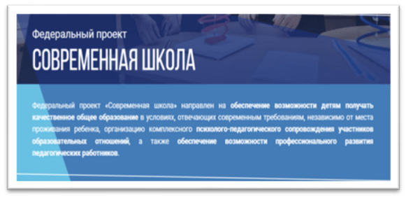

**Региональный проект Красноярского края «Современная школа».**

* **Цель:** Вхождение Российской Федерации в число 10 ведущих стран мира по качеству общего образования посредством обновления содержания и технологий преподавания общеобразовательных программ, вовлечения всех участников системы образования (обучающиеся, педагоги, родители (законные представители), работодатели и представители общественных объединений) в развитие системы общего образования, а также за счет обновления материально-технической базы к 2024 году.
* **Срок реализации проекта:** 01.01.2019 – 31.12.2024.
* **Куратор реализации регионального проекта на территории Северо-Енисейского района:** Михалева Евгения Александровна – заместитель главы района по социальным вопросам;
* **Руководитель реализации регионального проекта на территории Северо-Енисейского района:** Губкина Ирина Валерьевна – руководитель Управления образования администрации Северо-Енисейского района;
* **Ответственное лицо за реализацию регионального проекта на территории Северо-Енисейского района:** Каминская Полина Алексеевна – главный специалист Управления образования администрации Северо-Енисейского района

**Реализация регионального проекта Красноярского края «Современная школа»** направлена на повышение качества общего образования посредством внедрения методов обучения и воспитания, образовательных технологий, обеспечивающих получение нового образовательного результата, вовлечение всех участников муниципальной системы образования в развитие системы общего образования Северо-Енисейского района.

**В управленческой, методической и педагогической деятельности серьезное внимание было уделено вопросу развития школьной системы оценки качества образования, обеспечивающей новыйобразовательный результат – функциональную грамотность, глобальные компетенции и креативное мышление.**

В течение 9 месяцев 2023 года проведены районные методические объединения учителей-предметников по всем предметным областям Учебного плана. Основное направление – **выявление практик, направленных на формирование нового образовательного результата. Лучшие практики были представлены на:**

* межмуниципальной педагогической конференции **«Обеспечение формирования качественного единого образовательного пространства образовательной организации через эффективные управленческие и педагогические практики».**

В ходе работы конференции в формате ZOOM были представлены практики:

- **современные приемы и методы формирования функциональной грамотности на уроках английского языка,** автор Свиридова Л.Е.;

**- приемы формирования финансовой грамотности на уроках математики;**

**- исследовательские задачи на стыке наук. Точка роста,** автор Камкина Л.А.;

**- центр «Точка роста», как ресурс изучения краеведения,** автор БросаллинаВ.С.;

**- варианты оптимизации учебных занятий: занятия совместной отработки,** автор Каменева Л.Е.;

**- приёмы, организующие деятельность обучающихся на уроке,** автор Пустовалова Т.А.;

* районное методическое объединение педагогов дополнительного образования, на котором были обсуждены и продемонстрированы **современные образовательные технологии в дополнительном образовании**. **Молодые педагоги представили свой опыт** проведения учебных занятий: Назаренко А.А. – **учебное занятие «Брейк-данс»** (ДООП «Робототехника»), Бросалина В.А. – «Мой родной район» (ДООП **«Виртуальное краеведение**»), Янькова А.В. - **«Исследование продуктов питания на содержание витамина С»** (ДООП «Уникум»).

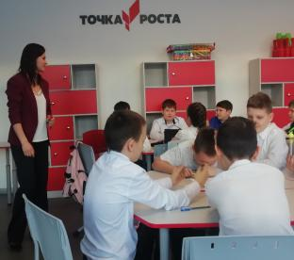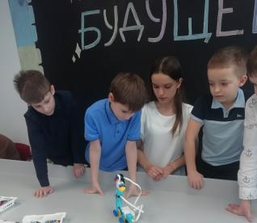

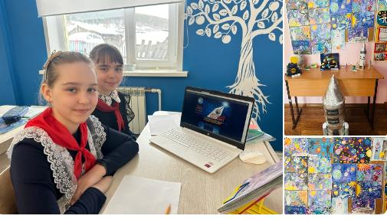

**Занятия по программам дополнительного образования с использованием ресурса образовательного центра «Точка роста»**

В части **становления нового технологического образования основные силы направлены на функционирование и развитие Центра образования цифрового и гуманитарного профилей «Точка роста» на базе МБОУ «Северо-Енисейская средняя школа №1 им. Е.С. Белинского» (далее – центр «Точка роста»)** ведется плановая работа.

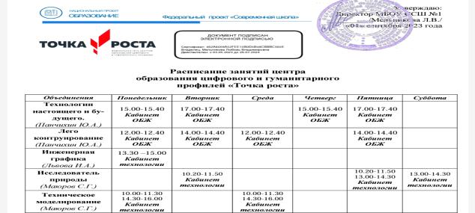**Скриншот страницы официального сайта МБОУ «Северо-Енисейская**

**средняя школа №1 им. Е.С. Белинского»**

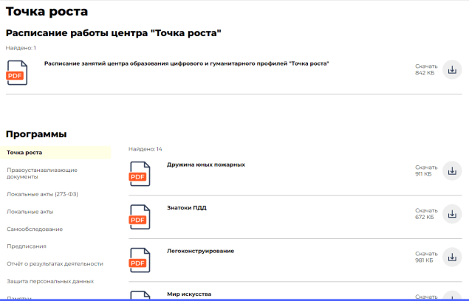

**Скриншот страницы официального сайта МБОУ «Северо-Енисейская**

**средняя школа №1 им. Е.С. Белинского»**

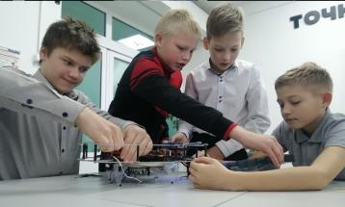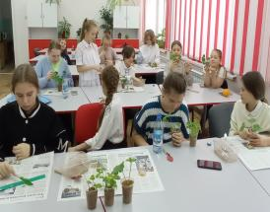

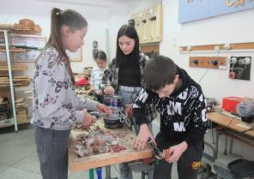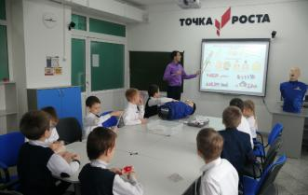

**Направления деятельности образовательного центра «Точка роста»**

**гуманитарного и цифрового профилей МБОУ «Северо-Енисейская**

**средняя школа №1 им. Е.С. Белинского»**

Опыт работы центра образования цифрового и гуманитарного профилей «Точка роста» был представлен **как практика на межмуниципальной конференции «Обеспечение формирования качественного единого образовательного пространства образовательной организации через эффективные управленческие и педагогические практики» -«Организация дополнительного образования детей через общеразвивающие программы на базе «Точка Роста»».**

**В образовательном центре «Точка роста» естественнонаучной и технологической направленностей Тейской средней школы** проводятся учебные исследовательские работы, занятия по внеурочной деятельности и реализуются программы дополнительного образования.

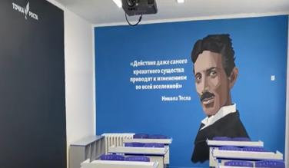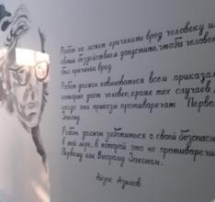

**Оформление и деятельность центра образования**

**«Точка роста» в МБОУ «Тейская средняя школа №3»**

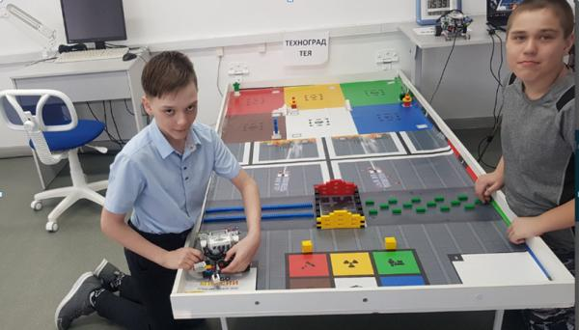

**Оформление и деятельность центра образования**

**«Точка роста» в МБОУ «Тейская средняя школа №3»**

В течение 9 месяцев 2023 года **реализуются мероприятия муниципальной Дорожной карты по функционированию центров образования естественно-научной и технологической направленностей «Точка роста» на базе МБОУ «Северо-Енисейская средняя школа №2», МБОУ «Новокаламинская средняя школа №6»**.

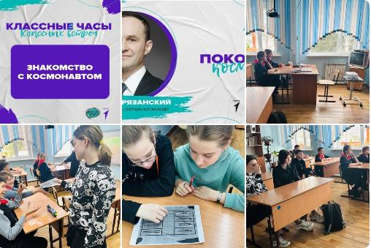

**Проектная, исследовательская деятельность, конструирование, тематические классные часы, мероприятия проекта «Разговор о важном!» в учебных кабинетах образовательных центров «Точка роста» в общеобразовательных школах района**

**Обогащение образовательной среды ресурсом центров образования «Точка роста» стало одним из импульсов повышения мотивации обучающихся к углубленному изучению учебных предметов естественно-научного цикла, занятиям проектной и исследовательской деятельности в естественно-научной области.**

В течение 9 месяцев 2023 года педагогический коллектив Северо-Енисейского детского сада – яслей №8 «Иволга» им. Гайнутдиновой В.Б. , продолжая работу **региональной инновационной площадки «Лего-конструирование и формирование прединженерного мышления у дошкольников»,** проводил открытые занятия, мастер-классы, тематическое заседание методического объединения воспитателей.

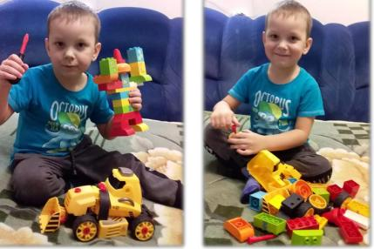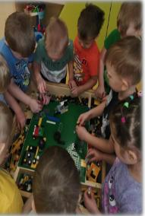

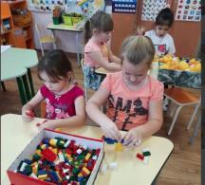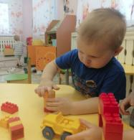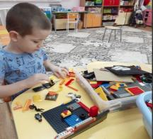

**Развивающая предметно-пространственная среда в МБДОУ «Северо-Енисейский детский сад-ясли №8 «Иволга» им. Гайнутдиновой В.Б.» для формирования прединжинерного мышления**

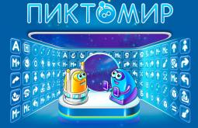Педагогический коллектив МБДОУ «Северо-Енисейский детский сад-ясли №8 «Иволга» им. Гайнутдиновой В.Б.» продолжает работу **сетевой инновационной площадки ФГУ ФНЦ "Научно-исследовательский институт системных исследований Российской академии наук" по теме "Апробация и внедрение основ алгоритмизации и программирования для дошкольников и младших школьников в цифровой образовательной среде "ПиктоМир".**

**Педагоги МБДОУ «Северо-Енисейский детский сад-ясли №8 «Иволга» им. Гайнутдиновой В.Б.»** **(С.П.Аникьева и О.А.Погодаева**) на **краевой экспертной сессии практик сетевых дошкольных образовательных организаций,** в рамках краевого сетевого методического объединения **"Практики создания условий для индивидуализации педагогического процесса в ДОУ"** представили опыт работы детского сада по данной теме.

**Экспертная комиссия краевого сетевого методического объединения с составе Обросовой Л.Г.- председателя комиссии, старший преподаватель КК ИПК и членов комиссии провели экспертизу педагогической практики ДОО №8 «Иволга».** В результате представления и обсуждения было сформировано общее экспертное заключение. Детским садом представлена модель условий для обнаружения успешности ребенка в среде сверстников и содержательные приоритеты для воспитателей в рамках заявленной темы. **Прирост практики в детском саду произошел за счет систематизации работы по направлению индивидуализации педагогического процесса. Информационная среда создана в группах старшего дошкольного возраста. Прошла апробация отдельных элементов практики опорного детского сада. Детский сад позиционирует себя как открытая социальная система.**

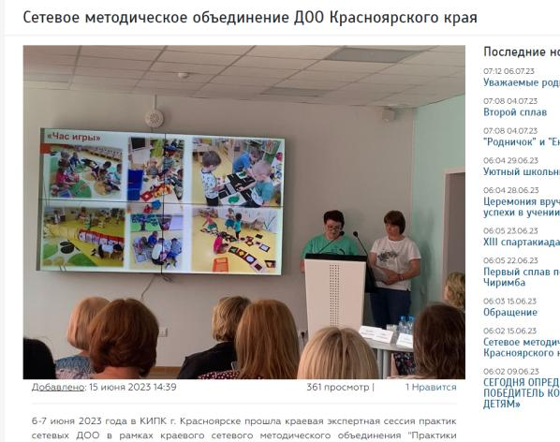

**Скриншот страницы официального сайта Управления образования**

**администрации Северо-Енисейского района, сетевое методическое объединение ДОО**

**Красноярского края**

Формирование **функциональной грамотности, развитие креативного мышления и глобальных компетенций** – это задача, над которой педагогическое сообщество Северо-Енисейского района продолжает работу. Для совершенствования работы в данном направлении педагоги организуют **участие обучающиеся во внешних оценочных процедурах, анализируют полученные результаты, выявляют проблемы и определяют пути их решения**.

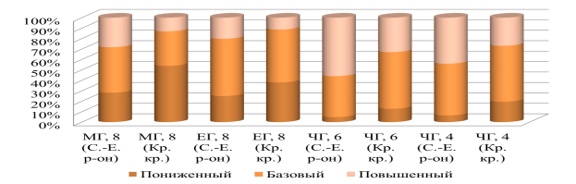**Из презентации к докладу руководителя: результаты сформированности**

**функциональной грамотности в сравнении с краевыми**

В части формирования **финансовой грамотности** в образовательных организациях дошкольного и общего образования реализуются образовательные программы, организовано повышение квалификации педагогов, увеличилось количество участников краевых конкурсов по данному направлению: в краевом конкурсе «Копейка рубль бережет» в рамках краевого фестиваля «Финансовая грамотность» приняли участие 4 детских сада (МБДОУ «Северо-Енисейский детский сад-ясли «Иволга» им. Гайнутдиновой В.Б.», МБДОУ «Северо-Енисейский детский сад №1», МБДОУ «Северо-Енисейский детский сад №3», МБДОУ «Северо-Енисейский детский сад №5») и 4 общеобразовательные школы (МБОУ «Северо-Енисейская средняя школа №2», МБОУ «Тейская средняя школа №3», МБОУ «Брянковская средняя школа №5», МБОУ «Вангашская средняя школа №8»);

В Северо-Енисейском районе **непрерывное повышение профессионального мастерства обеспечивается на всех уровнях**:

* на уровне образовательных организаций – методические декады, метапредметные недели, практико-ориентированные семинары, педсоветы, школьные методические объединения;
* на уровне муниципалитета через межшкольные и межмуниципальные плановые мероприятия (проведение профессиональных конкурсов на муниципальном уровне, организационно-деятельностные семинары, районные методические объединения учителей - предметников, постоянно действующие семинары, базовые методические площадки, межмуниципальные семинары, педагогические чтения, методический десант, управленческие проектировочные площадки);
* на уровне края - курсы повышения квалификации, в т.ч. дистанционные, разработческие семинары, стажировочные площадки на базе образовательных организаций Красноярского края, представление опыта на краевых фестивалях и конференциях, прохождение краевой экспертизы моделей или программ, размещение практик в региональном образовательном атласе (РАОП), работа в РМА (региональный методический актив);
* на уровне Российской Федерации – курсы повышения квалификации в соответствии с требованиями проекта «Современная школа» в Академии реализации государственной политики и профессионального развития работников образования Министерства просвещения Российской Федерации, участие в исследованиях, проводимых ВШЭ (высшая школа экономики).

**Приоритетными направлениями в реализации проекта являются организация работа с молодыми педагогами и непрерывного повышения квалификации педагогов.**

В части работы с молодыми педагогами основная задача муниципалитета заключается в **создании системы методического сопровождения профессионализации молодых педагогов в условиях образовательного пространства**. Ее решение достигается через **планы сопровождения молодых специалистов на уровне образовательной организации и муниципальной методической службы**, включающих в себя:

* участие молодых педагогов в работе муниципальных методических объединений для совместного решения сложных профессиональных задач, стоящих перед всеми педагогами (например, оценка функциональной грамотности, реализация нового предметного содержания);
* проведение оценки профессиональной деятельности молодых педагогов, выявление их дефицитов и организация работы по их ликвидации;
* инициацию и поддержку проектов молодых педагогов, как в области образования, так и в социальной сфере;
* создание условий для профессионального взаимодействия молодых педагогов разных школ для решения педагогических задач;
* профессиональные конкурсы.

Количество **молодых педагогов** в образовательных организациях Северо-Енисейского района – **35** человек, из них **25 – со стажем работы до 3-х лет.**

**Четыре учителя школ Северо-Енисейского района продолжают работу в составе регионального методического актива (РМА)**.

|  |  |  |
| --- | --- | --- |
|  |  |  |

**Члены РМА: работа с молодыми специалистами**

**по вопросам формирования функциональной грамотности**

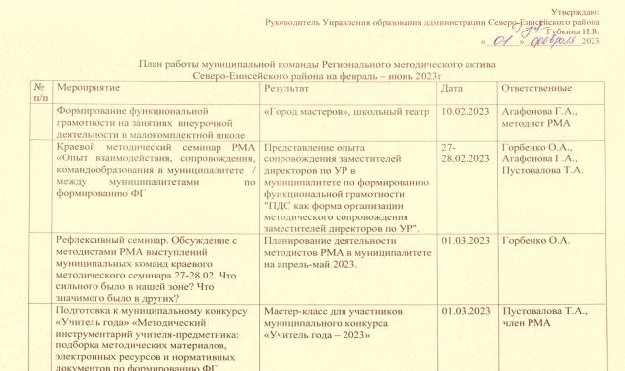**Фрагмент плана работы муниципальной команды**

**Регионального методического актива Северо-Енисейского района**

Муниципальная команда Регионального методического актива Северо-Енисейского района своей деятельностью охватила все общеобразовательные организации района через различные виды работы, в том числе проведение семинаров, посещение и анализ уроков.

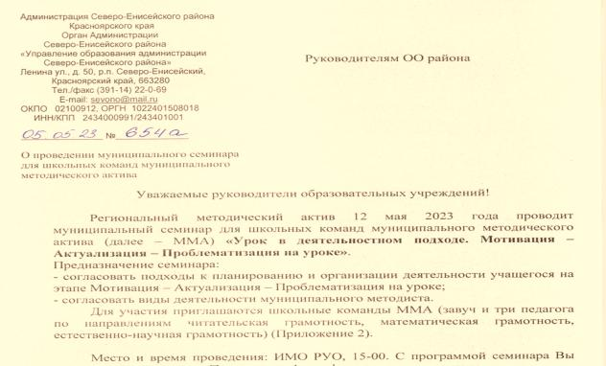

**Фрагмент информационного письма**

**в общеобразовательные организации о проведении семинара**

С целью качественного (результативного) **научно-методического сопровождения профессиональной деятельности педагога по вопросам разработки и реализации индивидуального образовательного маршрута (ИОМ) разработана Дорожная карта на уровне Управления образования, реализация которой предусматривает логику «управленческого цикла»: от постановки цели до анализа эффективности принятых управленческих мер**.

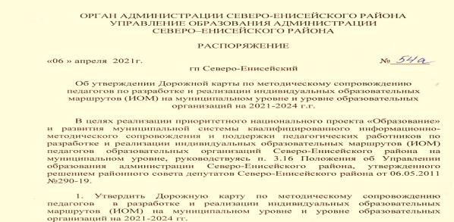

**Фрагмент Распоряжения Управления образования**

**об утверждении Дорожной карты по методическому сопровождению ИОМ**

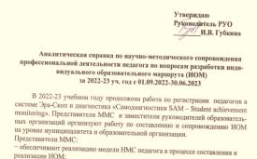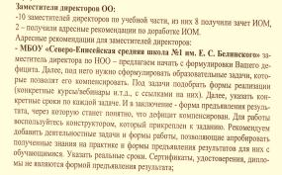

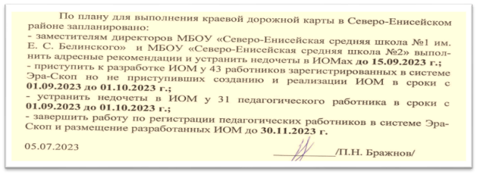

**Этапы управленческого цикла: анализ, адресные рекомендации, управленческие решения**

**Деятельность муниципальной команды Регионального методического актива Северо-Енисейского района получила высокую оценку на краевом уровне.**

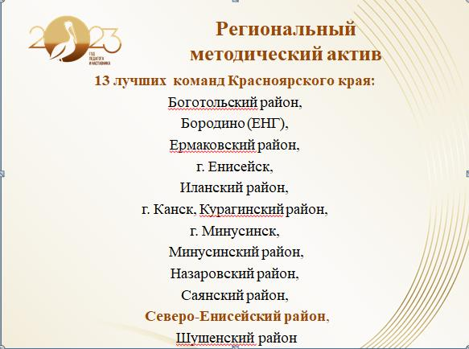

**Из презентации к докладу министра образования Красноярского края Маковской С.И.**

**на краевом августовском педагогическом совете.**

Молодые педагоги района ознакомлены с **технологиями, формирующими новый образовательный результат – функциональную грамотность.**

**Молодые педагоги всех образовательных организаций Северо-Енисейского района вовлечены в деятельность по освоению вариантов оптимизации учебных занятий**.

**9 образовательных организаций района** представили опыт работы на краевом уровне. **По результатам экспертной оценки 6 практик вошли в Региональный образовательный атлас**:

МБОУ «Брянковская средняя школа № 5», практика «РВГ: Погружение в несколько предметов» во внеурочной деятельности по ИОП обучающихся за счёт элективных курсов». **Уровень практики:*претендует на высший уровень;**

МБОУ ДО «Северо-Енисейский детско-юношеский центр», практика «Профессиональная ориентация старшеклассников в МБОУ ДО «Северо-Енисейский детско-юношеский центр». **Уровень практики: продвинутый уровень;**

практика «Развитие проектных компетенций обучающихся в процессе освоения ДООП «ЛЕГО». **Уровень практики: продвинутый уровень;**

практика «Дополнительная общеобразовательная общеразвивающая программа «Музыкально-театрализованная деятельность». **Уровень практики: начальный уровень;**

МБДОУ «Северо-Енисейский детский сад №5», практика «Методическое сопровождение педагогов по повышению уровня профессиональной компетентности в области организации коллективной образовательной деятельности в детском саду». **Уровень практики:*претендует на высший уровень;**

МБОУ «Вангашская средняя школа №8»: практика «Эффективная практика ранней профориентации учащихся».**Уровень практики: начальный уровень.**

**В Северо-Енисейском районе за отчетный период отмечается рост результативности профессионального конкурсного движения**.

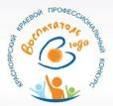Проведение муниципального этапа профессиональных конкурсов «Воспитатель года 2023», «Учитель года 2023» и «Сердце отдаю детям» продемонстрировали изменение деятельности педагога, эффективность использования образовательной среды, механизмы оценки нового образовательного результата.

**Муниципальный этап профессионального конкурса «Воспитатель года 2023».**

**победитель**– **Кузьмина Анна Александровна**, воспитатель МБДОУ №4 «Жарки»;

**второе место** – **Алимбочка Наталья Алексеевна**, воспитатель дошкольных групп МБОУ «НСШ №6»;

**третье место** – **Паньшина Анастасия Викторовна**, воспитатель дошкольных групп МБОУ «ТСШ №3».

Участие в конкурсе позволило этим воспитателям получить высокую оценку своей творческой педагогической деятельности, наработанного мастерства.

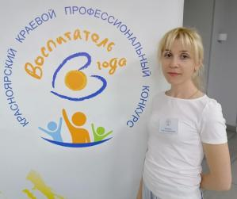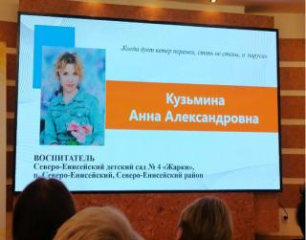

**Кузьмина А.А.- участница краевого профессионального конкурса «Воспитатель года 2023»**

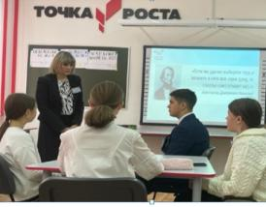**Муниципальный этап профессионального конкурса «Учитель года 2023».**

Экспертами отмечен **рост профессионального мастерства педагогов, через все проведенные мероприятия прослеживалась успешная реализация всех направлений, обозначенных в национальном проекте Образование».**

**Победитель конкурса -Семчекова Екатерина Евгеньевна,** учитель русского языка и литературы МБОУ «Северо-Енисейская средняя школа № 2»,

**второе место заняла Хромых Наталья Алексеевна,** учитель биологии МБОУ «Северо-Енисейская средняя школа №1 им. Е.С. Белинского»;

**третье место - Сизикова Наталья Владимировна,** учитель русского языка и литературы МБОУ «Брянковская средняя школа №5».

**Семчекова Екатерина Евгеньевна на краевом этапе профессионального конкурса «Учитель года Красноярского края – 2023» стала финалистом профессионального конкурса «Учитель года Красноярского края 2023».**

**Муниципальный этап профессионального конкурса «Сердце отдаю детям - 2023»**

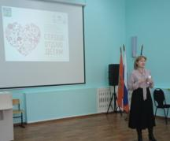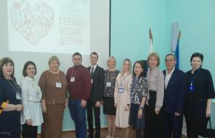

**Руководитель Управления образования Губкина И.В. на открытии конкурса**

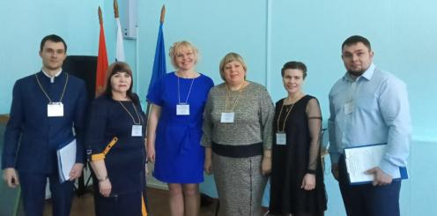

**Участники муниципального этапа профессионального конкурса «Сердце отдаю детям»**

**Победитель – Загороднюк Валентина Петровна,** педагог дополнительного образования ОЦ «Точка роста» МБОУ «Тейская средняя школа №3»;

**второе место** заняла педагог дополнительного образования МБОУ ДО «Северо-Енисейский детско-юношеский центр» - **Анастасия Александровна Ли-Пу**;

**третье место** занял преподаватель МБУ ДО «Северо-Енисейская детская школа искусств» - **Николай Анатольевич Коплев.**

**Идея формирования единого образовательного пространства с учетом единых содержательных и технологических условий подготовки педагогов, развития системы непрерывного педагогического образования** закреплены **в Концепции подготовки педагогических кадров для системы образования до 2030 года и в федеральном проекте «Школа Минпросвещения». Решение поставленных задач в системе общего образования Северо-Енисейского района происходит за счет квалифицированных педагогов, обеспечения их профессиональной поддержки, на уровне каждой образовательной организации согласования ценности профессиональной деятельности и профессионального развития**.

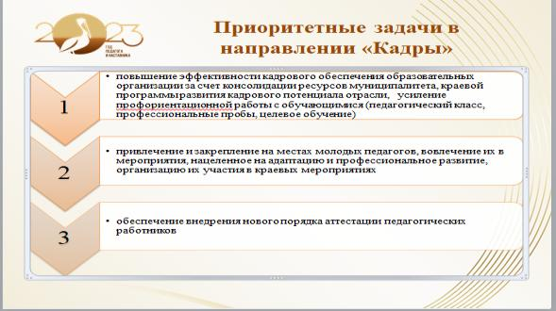

**Из презентации к докладу руководителя Управления образования И.В. Губкиной**

**«Реализация проекта «Школа Минпросвещения»**

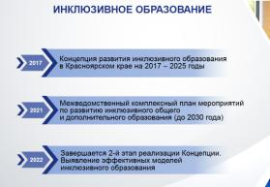

**Инклюзивное образование** как одно из направлений регионального проекта «Современная школа» **развивается в соответствии с муниципальной моделью развития инклюзивного образования в Северо-Енисейском районе.** На данном этапе идет экспертиза существующих практик и выявление наиболее эффективных.

На базе МБОДУ «Северо-Енисейский детский сад комбинированного вида № 4 «Жарки»» **реализуется проект инклюзивного образования детей с ограниченными возможностями здоровья. Для таких детей создана универсальная безбарьерная среда для успешного развития личности ребенка и осуществления полноценной социальной адаптации**.

На базе Северо-Енисейского детского сада комбинированного вида № 4 «Жарки» **организована работа лекотеки – организация индивидуальных занятий для детей с логопедом, дефектологом, психологом**. Посещать такие учреждения могут малыши от 3 до 7 лет, которые по состоянию здоровья или развития не могут посещать дошкольные образовательные учреждения и нуждаются в психолого-педагогической и социальной помощи.

**Образовательными организациями Северо-Енисейского района были предоставлены услуги психолого-педагогической, методической и консультативной помощи гражданам, имеющим детей с общим количеством оказанных услуг – 159,** в том числе по направлениям:

дошкольное образование - **90**, в т.ч.

ранняя помощь – **9** человек;

образование детей с ограниченными возможностями здоровья, инвалидностью – **12** человек;

прохождение государственной итоговой аттестации – **48** человек.

**Доля граждан, которые оценили качество предоставления таких услуг, составляет 91%.**

В рамках реализации **регионального проекта Красноярского края «Современная школа»** выявлены практики, направленные на формирование нового образовательного результата, повышения качества общего образования посредством внедрения ресурсов центров образования «Точка роста». Организована работа системы методического сопровождения профессионализации молодых педагогов и непрерывного повышения квалификации педагогов Северо-Енисейского района.

Создана универсальная безбарьерная среда для успешного развития личности ребенка и осуществления полноценной социальной адаптации в рамках проекта инклюзивного образования детей с ограниченными возможностями здоровья.

**2. Реализация регионального проекта**

**Красноярского края «Успех каждого ребенка»**

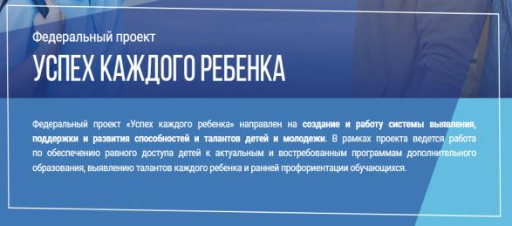

* **Цель:** Обеспечение к 2024 году для детей в возрасте от 5 до 18 лет доступных для каждого и качественных условий для воспитания гармонично развитой и социально ответственной личности путем увеличения охвата дополнительным образованием до 80 % от общего числа детей данной возрастной категории, обновления содержания и методов дополнительного образования детей, развития кадрового потенциала и модернизации инфраструктуры системы дополнительного образования детей.
* **Срок реализации проекта:** 01.01.2019 – 31.12.2024
* **Куратор реализации регионального проекта на территории Северо-Енисейского района:** Михалева Евгения Александровна – заместитель главы района по социальным вопросам;
* **Руководитель реализации регионального проекта на территории Северо-Енисейского района:** Губкина Ирина Валерьевна – руководитель управления образования администрации Северо-Енисейского района;
* **Ответственное лицо за реализацию регионального проекта на территории Северо-Енисейского района:** Антропов Александр Сергеевич – ведущий специалист управления образования администрации Северо-Енисейского района.

**Реализация регионального проекта Красноярского края «Успех каждого ребенка»**рассчитана на совершенствование сферы дополнительного образования, в основе лежит формирование элементов функциональной грамотности, что опирается на особенности конкретного человека и позволяют ему стать успешным.

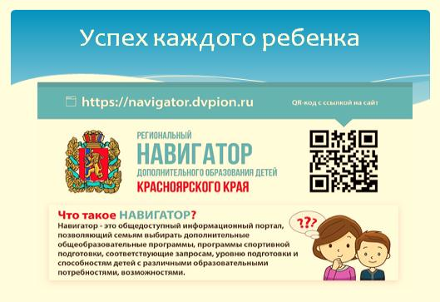

В течение 9 месяцев 2023 года дополнительное образование реализовывалось во всех образовательных учреждениях Северо-Енисейского района, имеющих лицензию на право образовательной деятельности по программам дополнительного образования. Ими пройдена **регистрация в АИС АО «Навигатор».**

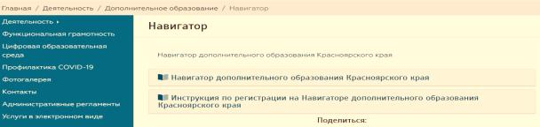

**Скриншот страницы официального сайта Управления образования, с ссылкой на региональный Навигатор дополнительного образования детей Красноярского края**

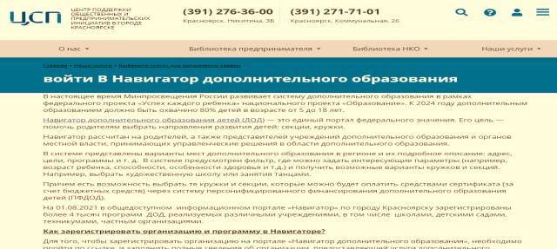**Фрагменты из информационного бюллетеня**

**В течение 9 месяцев 2023 года в Северо-Енисейском районе на персонифицированное финансирование переведено 33 общеразвивающие программы дополнительного образования – 28 МБОУ ДО «Северо-Енисейский детско-юношеский центр» и 5 - МБУ ДО «Северо-Енисейская спортивная школа».**

**В автоматизированной информационной системе «Навигатор дополнительного образования Красноярского края» зарегистрировано 1198 несовершеннолетних, что составляет 78,78% от общей численности детей в возрасте 5-17 лет, из них обучаются по сертификатам дополнительного образования 551 человек, 113 – в рамках летней оздоровительной кампании.**

**В автоматизированной информационной системе «Навигатор дополнительного образования Красноярского края» размещено 108 программ дополнительного образования, что составляет 100 % от общего числа программ дополнительного образования, реализуемых в Северо-Енисейском районе, в том числе, программы центра образования «Точка Роста» - 24 программы.**

Все программы прошли тщательную проверку и одобрены краевыми экспертами для использования в персонифицированном финансировании дополнительного образования детей.

**Созданная в районе инфраструктура дополнительного образования детей позволила обеспечить показатель - «охват детей дополнительным образованием» -78 % от общей численности детей от 5 до 17 лет.**

**На базе Детско-юношеского центра продолжает работу муниципальный опорный центр, целью которого является обеспечение системы межведомственного взаимодействия в сфере дополнительного образования детей по реализации современных и востребованных дополнительных общеобразовательных программ.**

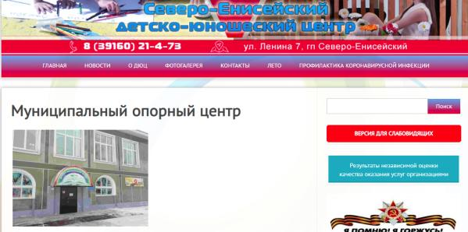

**Скриншот страницы официального сайта**

**МБОУ ДО «Северо-Енисейский детско-юношеский центр»**

**Работа с одаренными и талантливыми детьми в Северо-Енисейском районе является приоритетной. За счет подпрограммы«Одаренные дети»** муниципальной программы Развития образования Северо-Енисейского района **обеспечено финансирование участия учащихся - победителей районных конкурсных мероприятий в зональных, региональных и Всероссийских конкурсах и соревнованиях.**

За 9 месяцев 2023 года наиболее **яркие результаты** получены в области **интеллектуальной, исследовательской, проектной деятельности и научно-техническом творчестве**.

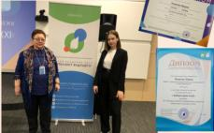**На XVI Всероссийской конференции исследовательских и творческих работ молодёжи «НАУЧНЫЙ ПОТЕНЦИАЛ XXI ВЕКА», проходившем в г. Москва:**

ученица МБОУ «Северо-Енисейская средняя школа №1 им. Е.С. Белинского» **Панкова Мария стала Лауреатом 1 степени;**

**Во Всероссийском кейсе - чемпионате школьников по экономике и предпринимательству «Экономика»: победителем стала Панкова Мария,** ученица МБОУ «Северо-Енисейская средняя школа №1 им. Е.С. Белинского»;

**В федеральном партийном проекте «Мир возможностей» Всероссийской политической партии «Единая Россия»:**

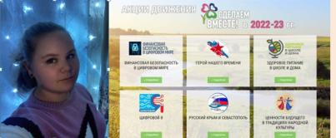

**Замараева Анастасия заняла 1 место,**

ученица МБОУ «Новокаламинская средняя школа №6»;

**В международной олимпиада школьников «Изумруд» по обществознанию:**

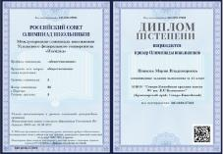

**призером стала Панкова Мария,** ученица МБОУ «Северо-Енисейская средняя школа №1 им. Е.С. Белинского»;

**В международном фестивале «Наследие времён» и «Богатство России», проходившем в г. Москва**  Северо-Енисейский район представляли воспитанницы музыкальной студии «Юла» МБОУ ДО «Северо-Енисейский детско-юношеский центр», по результатам которого:

**квартет «Юла» стал лауреатом 1 степени,**

**Родикова Елизавета, Козлова Анна и Степурина Ирина стали лауреаты 1 и 2 степени,**

**Ходанова Мария — лауреат 3 степени.**

**В VI международном конкурсе-фестивале детского, юношеского и взрослого творчества «Таланты России»:**

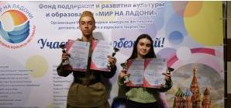**Кокшаров Алексей** получил **диплом I степени**,

**Эрикайнен Кристина** получила **диплом I степени**.

А также дуэт Алексея и Кристины с отрывком из произведения А. Твардовского «Василий Теркин», «Смерть и воин», получил **дипломы лауреатов II степени**;

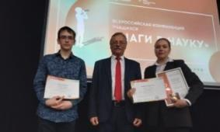**В национальной образовательной программе «Интеллектуально-творческий потенциал России»,** XXIII Всероссийской конференции исследовательских работ учащихся «Шаги в науку» (финальный этап Всероссийского конкурса исследовательских работ учащихся «Шаги в науку»):

**Старенькова Анастасия заняла I место**;

**Ионов Иннокентий** **занял II место**.

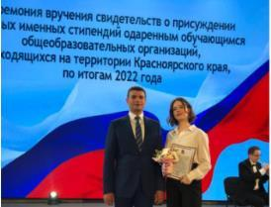**На присуждении краевых именных стипендий одаренным обучающимся общеобразовательных организаций, находящихся на территории Красноярского края**  **Панковой Марии Владимировне** присуждена **стипендия имени первого Губернатора Енисейской губернии А.П. Степанова за достижения в области наук об обществе, гуманитарных наук по итогам 2022 года.**

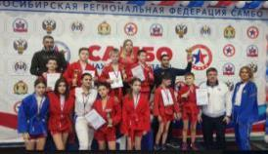**В турнире по самбо «СИБИРСКАЯ ЛИГА» среди юношей и девушек 11-12 лет,** проходившем вг. Новосибирск: **Сайфулла Амерханов занял** **2 место**;

**В краевых соревнованиях памяти ЗТР Г.М. Мельниковой**, проходившем в г. Ачинск:

**Корепанова Александра заняла** **третье место**,

**Козяев Денис занял** **второе место**.

из 27 команд Красноярского края, **команда Северо-Енисейского района заняла 8 место.**

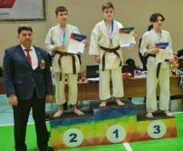

**В первенстве Красноярского края по восточному боевому единоборству (дисциплина сито-рю),** проходившем вг. Красноярск:

**Коробков Сергей** занял **I место**,

**Мамаев Иван** занял **II место**,

**Соловьев Игорь** занял **III место**.

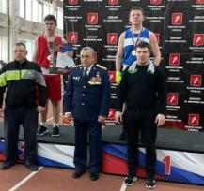

**В первенстве Красноярского края по боксу среди юношей 13-14 лет,** проходившем вг. Ачинск:

**Данила Кочугов занял первое место**;

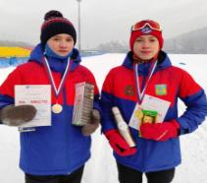

**В краевые соревнования на призы СРОО Федерации лыжных гонок,** проходившем вг. Красноярск:

**Корепанова Александра заняла** **1 место**;

**Козяев Руслан** занял **2 место**.

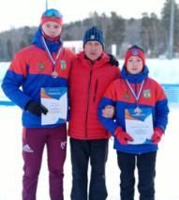

**В первенстве Красноярского края по лыжным гонкам,** проходившем в г. Красноярск:

**Александра Корепанова** заняла **3 место** среди девушек 2007-2008 гг.р. на дистанции 3 км свободным стилем,

**Денис Козяев** занял **1 место** среди юношей 2007-2008 гг.р. на дистанции 5 км свободным стилем.

**На чемпионате и первенстве Красноярского края по лыжным гонкам,** проходившем в г. Красноярск:

**Денис Козяев** занял **2 место** на дистанции 10 км (классический стиль).

**Во Всероссийской олимпиаде школьников, в краевом этапе**:

**по географии - призером стал Пуц Денис**, 10 класс МБОУ «Северо-Енисейская средняя школа №1 им. Е.С. Белинского»;

**по обществознанию – призером стала Панкова Мария**, 11 класс МБОУ «Северо-Енисейская средняя школа №1 им. Е.С. Белинского»;

**по мировой художественной культуре - призером стала Панкова Мария**, 11 класс МБОУ «Северо-Енисейская средняя школа №1 им. Е.С. Белинского»;

**В краевом конкурсе социальных инициатив «Мой край – мое дело»:**

в номинации «Школьное предпринимательство», по направлению «Социальное предпринимательство» **команда учащихся МБОУ «Брянковская средняя школа № 5» стала финалистом конкурса, и признана победителем, представив проект «Добрый огород»**;

**В краевом экологическом слёте в номинации «Экопатруль» по компетенции «Экологический проект»,** проходившем в г. Красноярск:

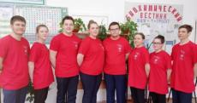

**Астафьев Константин, Бирюкова Арина, Старенькова Анастасия, Яценко Дмитрий, Козлов Никита заняли 1 место,** МБОУ «Брянковская средняя школа № 5»;

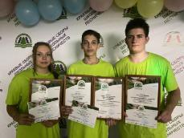**В VI краевых сборах школьных лесничеств на базе отдыха «Салют»,** проходивших в г. Канск:

в номинации «Лесные культуры» - **Шманёв Евгений, Анисимов Вадим заняли 1 место**, **Старенькова Анастасия** **заняла 3 место;**

Отмечен высокий уровень знаний ребят в модуле «Пожары» и в модуле «Таксация»;

**В IV грантовом конкурсе СИБУРа для школ и школьных лесничеств: проект команды МБОУ «Брянковская средняя школа № 5» «Интродукция дуба в условиях севера» занял 1 место;**

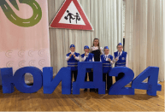

**В краевом слёте юных инспекторов движения:**

**Богомолов Иван** (МБОУ «Северо-Енисейская средняя школа №2») **удостоен диплома победителя в личном первенстве краевого конкурса «Безопасное колесо».**

**В 5-ом юбилейном краевом открытом турнире по борьбе самбо на призы ООО «Соврудник»**, который собрал в спортивном зале **43 участников из г. Лесосибирска, г. Ужура и Северо-Енисейского района**, победили сильнейшие, они были награждены почётными грамотами, медалями и денежными сертификатами ООО «Соврудник» в размере 20 000,15 000 и 10000 рублей за 1, 2 и 3 места соответственно. В 2023 году Глава Северо-Енисейского района А.Н. Рябцев, вручил награды заслуженному тренеру России по самбо Хорикову В. А. и генеральному директору ООО «Соврудник» Курбанову Р.М**.**

|  |  |
| --- | --- |
|  |  |

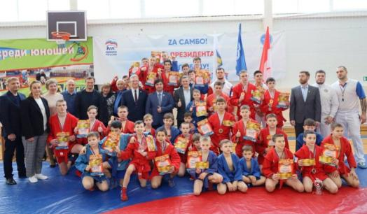

**Глава района А.Н. Рябцев, заслуженный тренер России по самбо Хориков В. А. и генеральный директор ООО «Соврудник» Курбанов Р.М. с участниками соревнований**

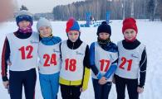

**В Президентских спортивных играх по лыжным гонкам.** в гп. Подгорный:

команда Северо-Енисейского района заняла **2 общекомандное место;**

в эстафете, этапы которой чередовались классикой и коньком, с дистанцией одного этапа — 1 км. команда Северо-Енисейского района **заняла 3 место.**

**В XV открытом районном турнире по всестилевому каратэ «Кубок Севера**», проходившем вгп Северо-Енисейский, **победу одержала команда спортивного клуба «Северный ветер» г. Красноярск по итогам командного зачёта.**

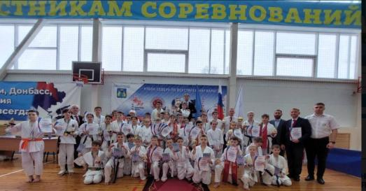

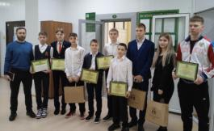**В чествовании спортсменов МБОУ ДО «Северо-Енисейская спортивная школа», достигших высоких результатов за 2022-2023 учебный год на межмуниципальном, региональном и федеральном уровня краевой этап**, юные самбисты, дзюдоисты, лыжники и каратисты получили из рук Главы района – А.Н. Рябцева Благодарственные письма, Благодарности, денежные премии и ценные подарки.

**В муниципальном этапе двенадцатого Всероссийского конкурса юных чтецов «Живая классика» победителями стали:**

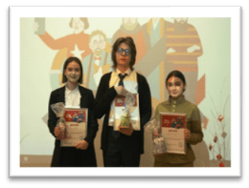**Мария Панкова,** МБОУ«Северо-Енисейская средняя школа №1 им. Е.С. Белинского» (В.Г. Белинский.«Театр»);

**Иван Нагорный,** МБОУ ДО «Северо-Енисейский детско-юношеский центр» (А.П. Чехов.«Счастливый»);

**Кристина Эрикайнен,** МБОУ ДО «Северо-Енисейский детско-юношеский центр» (Елена Пономаренко.«Леночка»).

**В муниципальном конкурсе исследовательских, проектно-исследовательских работ и творческих проектов школьников Северо-Енисейского района «Я и НАУКА - 2023» - научно-практическая конференция «Первые шаги в науку»:**

16 исследовательских работ **рекомендовано для участия в дистанционном отборочном этапе краевого молодёжного форума «Научно-технический потенциал Сибири» - 2023.**

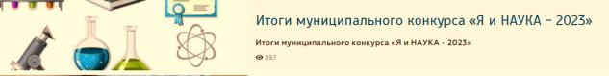

**Скриншот страницы официального сайта Управления образования, раздел «Новости»**

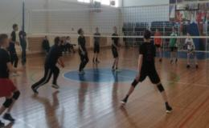**В муниципальном этапе Всероссийских спортивных игр школьников «Президентские спортивные игры» по волейболу среди общеобразовательных учреждений Северо-Енисейского района, в гп Северо-Енисейский:**

**1 место заняла команда МБОУ «Тейская средняя школа №3»**,

**2 место заняла команда МБОУ «Северо-Енисейская средняя школа №1 им. Е.С. Белинского»;**

**3 место заняла команда МБОУ «Северо-Енисейская средняя школа №2».**

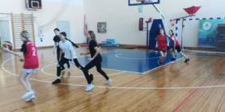**В муниципальном этапе Всероссийских спортивных игр школьников «Президентские спортивные игры» по баскетболу 3х3 среди общеобразовательных учреждений Северо-Енисейского района распределились места:**

среди юношей: **1 место заняла команда МБОУ «Северо-Енисейская средняя школа №1 им. Е.С. Белинского»;** **2 место заняла команда МБОУ «Северо-Енисейская средняя школа №2»**; **3 место заняла команда МБОУ «Новокаламинская средней школы №6»;**

среди девушек: **1 место заняла команда МБОУ «Северо-Енисейская средняя школа №1 им. Е.С. Белинского»; 2 место заняла команда МБОУ «Северо-Енисейская средняя школа №2»; 3 место заняла команда МБОУ «Новокаламинская средней школы №6».**

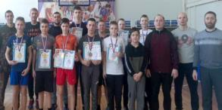

**В муниципальном этапе Всероссийских спортивных игр школьников «Президентские спортивные игры» по настольному теннису среди юношей:**

**1 место заняла команда МБОУ** **«Северо-Енисейская средняя школа №2»**;

**2 место заняла команда МБОУ** **«Северо-Енисейская средняя школа №1 им. Е.С. Белинского»**;

**3 место заняла команда МБОУ** **«Новокаламинская средней школы №6».**

**В муниципальном этапе Всероссийских спортивных игр школьников «Президентские спортивные игры» по мини-футболу среди юношей:**

первое место заняла команда МБОУ «Северо-Енисейская средняя школа №2»,

второе место заняла команда МБОУ «Северо-Енисейская средняя школа №1 им. Е.С. Белинского»,

третье место заняла команда МБОУ «Новокаламинская средней школы №6».

Традиционно при завершении государственной итоговой аттестации среднего общего образования в Северо-Енисейском районе проводится **Церемония вручения премии Главы района выпускникам средних общеобразовательных школ района, которые на протяжении ряда лет обучались на «отлично» и на государственной итоговой аттестации по учебным предметам «Русский язык» и «Математика» получили результаты не ниже 70 баллов.**

**В 2023 году из 7-ми выпускников – отличников пятеро - получили медаль «За особые успехи в учении» и премию Главы Северо-Енисейского района.**

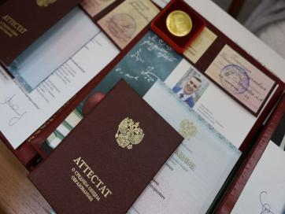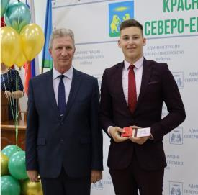

**Глава района Рябцев А.Н. с медалистами и отличниками. Церемония вручения премии Главы района выпускникам средних общеобразовательных школ района 2023 года**

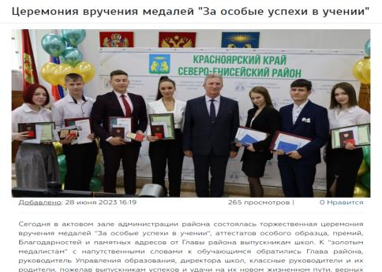

**Глава района Рябцев А.Н. с медалистами и отличниками. Церемония вручения премии Главы района выпускникам средних общеобразовательных школ района 2023 года**

**В муниципальных интеллектуальных состязаниях «Юный эрудит»:**

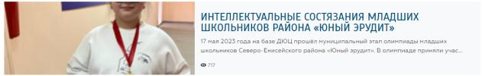

**победителями олимпиады стали:**

**Русский язык: 3 класс - Блинова Софья, МБОУ** **«Северо-Енисейская средняя школа №1 им. Е.С. Белинского»;**

**4 класс – Цыганкова Виктория, МБОУ** **«Северо-Енисейская средняя школа №1 им. Е.С. Белинского»;**

**Математика: 3 класс - Демешев Арсений, МБОУ** **«Северо-Енисейская средняя школа №1 им. Е.С. Белинского»;**

**4 класс – Филиппов Данил, МБОУ** **«Северо-Енисейская средняя школа №1 им. Е.С. Белинского»;**

**Литературное чтение: 3 класс – Зуева Ксения, 4 класс – Грязнова Александра, МБОУ «Тейская средняя школа №3»;**

**Окружающий мир: 3 класс – Киреев Александр, МБОУ «Тейская средняя школа №3».**

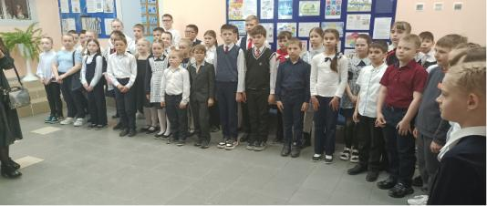

**Участники интеллектуального состязания «Юный эрудит»**

**3.Реализация регионального проекта Красноярского края«Патриотическое воспитание граждан Российской Федерации» на территории Северо-Енисейского района**

**за 9 месяцев 2023 года**

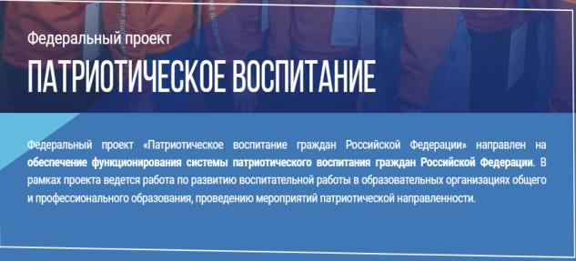

**• Цель:** обеспечить функционирование системы патриотического воспитания граждан Российской Федерации

• **Срок реализации проекта**: 01.01.2019 – 31.12.2024

• **Куратор реализации регионального проекта на территории Северо-Енисейского района** Михалева Евгения Александровна – заместитель главы района по социальным вопросам;

• **Руководитель реализации регионального проекта на территории Северо-Енисейского района**: Губкина Ирина Валерьевна – руководитель управления образования администрации Северо-Енисейского района;

• **Ответственное лицо за реализацию регионального проекта на территории Северо-Енисейского района**: Каминская Полина Алексеевна– главный специалист управления образования администрации Северо-Енисейского района.

Реализация регионального проекта Красноярского края «Патриотическое воспитание граждан Российской Федерации» рассчитана на выстраивание системы патриотического воспитания, основанной на укреплении межпоколенческих связей и формировании активной жизненной позиции.

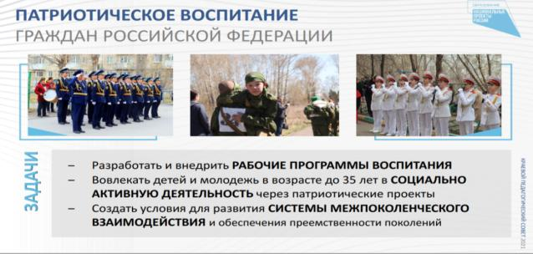

**Скриншот страницы официального сайта Управления образования администрации Северо-Енисейского района по патриотическому воспитания граждан Российской Федерации**

В каждой общеобразовательной школе Северо-Енисейского района разработаны **и реализуются Рабочие программы воспитания**.



**Скриншот страницы официального сайта Управления образования администрации**

**Северо-Енисейского района**

**Одним из важных направлений в Рабочей программе воспитания является патриотическое воспитание. Активное участие детей в организации работы школьных музеев, патриотических клубов, детской общественной организации «Пионеры Северо-Енисейского района», развитие Российского движения школьников, Юнармии, Российского движения детей и молодежи «Движение первых».**

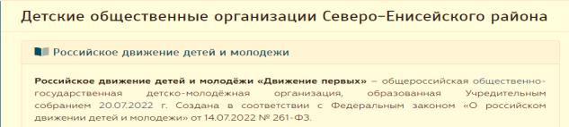

**Скриншот страницы официального сайта Управления образования**

**администрации Северо-Енисейского района**

Региональным отделением движения определены **2 пилотные школы на территории Северо-Енисейского района, участвующие в РДДМ: МБОУ «Северо-Енисейская средняя школа № 1 им. Е.С. Белинского» и МБОУ «Северо-Енисейская средняя школа № 2».**

В течении 9 месяцев 2023 года в модернизированной библиотеке им. Ф.М. Булгакова состоялось **мероприятие, посвященное открытию первичных отделений Российского движения детей и молодежи – «Движение первых»,** которые на сегодняшний день базируются в 2-х пилотных школах райцентра.

**25 учащихся школ стали первыми в «Движении первых»**, с чем их поздравили почетные гости: Тефанова Нина Юрьевна – заместитель главы района по общественно-политической работе и Бескоровайная Елена Николаевна – и.о. руководителя Управления образования.

**Участники первичных отделений РДДМ – активные участники мероприятий, посвященных снятию блокады Ленинграда**.

В целях обеспечения функционирования системы патриотического воспитания детей и молодежи в Северо-Енисейском районе разработана и утверждена межведомственная программа патриотического воспитания подрастающего поколения.

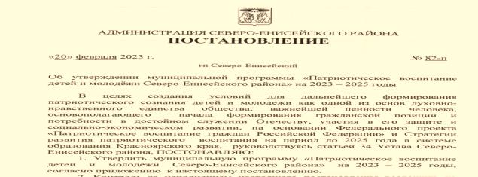 **Скриншот страницы официального сайта Управления образования администрации Северо-Енисейского района, раздел «Воспитание», размещение постановления администрации Северо-Енисейского района от 20.02.2023 №82-п «Об утверждении муниципальной программы «Патриотическое воспитание детей и молодежи Северо-Енисейского района на 2023-2025 годы»**

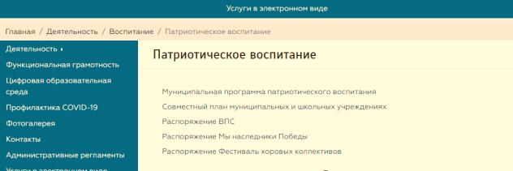

**Скриншот страницы официального сайта Управления образования администрации Северо-Енисейского района, раздел «Воспитание», подраздел «Патриотическое воспитание»**

Особое внимание уделено достижению результатов:

**«1.4 Обеспечено увеличение численности детей и молодежи в возрасте до 35 лет, вовлеченных в социально активную деятельность через увеличение охвата патриотическими проектами» - 478 чел.;**

**«1.5 Создание условий для развития межпоколенческого взаимодействия и обеспечения преемственности поколений, поддержки общественных инициатив и проектов, направленных на гражданское и патриотическое воспитание детей и молодежи» - 632 чел..**

В рамках реализации федеральной программы «Патриотическое воспитание граждан Российской Федерации» для Северо-Енисейского района выделена **квота введения должности «советник директора по воспитанию и взаимодействию с детскими общественными объединениями в общеобразовательных организациях»:**

**с 1 сентября 2023 года – в МБОУ «Северо-Енисейская средняя школа №1 им. Е.С. Белинского» и в МБОУ «Новокаламинская средняя школа №6»;**

**с 1 января 2024 года – в МБОУ «Северо-Енисейская средняя школа №2».**

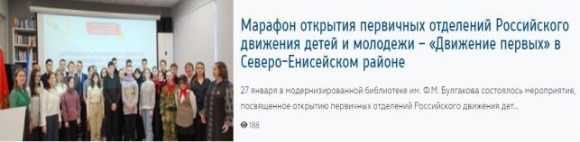

**страницы официального сайта Управления образования, марафон открытия первичных отделений Российского движения детей и молодежи - «Движение первых» в Северо-Енисейском районе**

**В рамках реализации регионального проекта Красноярского края «Патриотическое воспитание граждан Российской Федерации»** выделены денежные средства в сумме **367,39 тыс. рублей** из них: средства федерального бюджета – **349,02 тыс. рублей**, средства краевого бюджета – **18,29 тыс. рублей**.

Данные денежные средства будут направлены на оплату труда двум штатным сотрудникам управления образования, введенным в двух школах района на 0,5 ставки - советников по воспитанию. Реализация мероприятий регионального проекта «Патриотическое воспитание граждан Российской Федерации» планируется с 1 сентября 2023 года (с начала учебного года). Проведение конкурсных процедур не предполагается.

В рамках плана мероприятий, приуроченных к Году педагога и наставника, в школьных библиотеках Северо-Енисейского района были оформлены выставки художественной литературы, где на страницах книг изображен образ учителя.

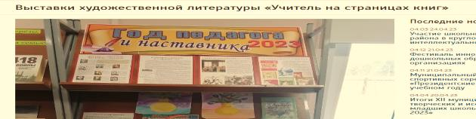

**Выставка художественной литературы «Учитель на страницах книг»**

Интересные тематические выставки состоялись в библиотеках МБОУ «Северо-Енисейская средняя школа №1 им. Е.С. Белинского», МБОУ «Северо-Енисейская средняя школа №2», МБОУ «Тейская средняя школа №3», МБОУ «Новокаламинская средняя школа №6», МБОУ «Брянковская средняя школа №5».

Выставки вызвали живую заинтересованность у всех участников образовательного процесса: учащихся, педагогов, родителей. **В течение месяца отмечена хорошая активность по прочтению художественных произведений, изображающих самую гуманную профессию – учителя.**

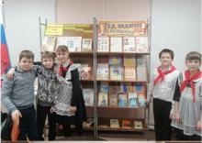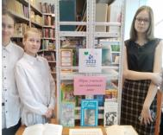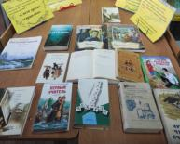

**Выставки в школьных библиотекахпосещают школьники**

**Деятельность детской общественной организации**

**«Пионеры Северо-Енисейского района»**

Пионеры периодически описывают в собственной газете «Пионерский вестник», которая распространяется во все общеобразовательные школы Северо-Енисейского района и выставляется на сайте МБОУ ДО «Северо-Енисейский детско-юношеский центр».

Северо-Енисейским детско-юношеским центром совместно с Управлением образования был организован **конкурс «Лучший пионерский уголок»** среди общеобразовательных организаций Северо-Енисейского района:

**1 место** поделили между собой пионерские уголки пионерских дружин «Юность» (МБОУ «Северо-Енисейская средняя школа № 1 им. Е.С. Белинского») и «Искры» (МБОУ «Новокаламинская средняя школа № 6»);

**2 место** присвоено пионерскому уголку пионерской дружины «Альтаир» (МБОУ «Северо-Енисейская средняя школа № 2»);

**3 место** также поделили между собой пионерские уголки пионерских дружин «Пионеры XXI века» (МБОУ «Брянковская средняя школа № 5») и «Пионерская дружина имени Матроса Евгения Бикова» (МБОУ «Вангашская средняя школа № 8»).

|  |  |  |
| --- | --- | --- |
|  |  |  |

**Пионерские уголки пионерских дружин «Пионеры XXI века»**

В День пионерии (19 мая) в Детско-юношеском центре состоялся слет пионерских дружин Северо-Енисейского района, посвященный празднованию **10-летнего юбилея детской общественной организации «Пионеры Северо-Енисейского района» и Дню пионерии**.

В актовом зале МБОУ ДО «Северо-Енисейский детско-юношеский центр» собрались более **25 пионеров со всех пионерских дружин школ района. С приветственными словами к ребятам и их наставникам обратились Тефанова Н.Ю. – заместитель главы района по общественно-политической работе, Губкина И.В. – руководитель Управления образования, Ярушина Е.В. –депутат Северо-Енисейского районного Совета депутатов, исполнительный секретарь избирательного объединения Северо-Енисейского районного местного отделения Красноярского регионального отделения Всероссийской общественной партии «Единая Россия».**

Слет был приурочен к проведению **районного конкурса «Лучший пионер – 2023»,** в котором приняли участие командиры пионерских дружин 5 школ района:

Шевцова Софья – пионерская дружина «Юность» МБОУ «Северо-Енисейская средняя школа № 1 им. Е.С. Белинского»;

Фёдоров Иван – пионерская дружина «Альтаир» МБОУ «Северо-Енисейская средняя школа № 2»;

Есетов Сергей – пионерская дружина «Пионеры XXI века» МБОУ «Северо-Енисейская средняя школа № 2»;

Ференчук Камилла – пионерская дружина «Искры» МБОУ «Новокаламинская средняя школа № 6»

Михай Георгий – пионерская дружина имени матроса Евгения Бикова МБОУ «Вангашская средняя школа № 8».

**Членам жюри, гостям и зрителям мероприятия были представлены видеоролики от каждого конкурсанта, приняли участие в Блиц-игре «Mind-стрим» - экспресс-викторина из 3 туров по тематикам «История Северо-Енисейского района», «Современное пионерское движение», «Пионерская смекалка», конкурсном испытании «Ораторское мастерство», в котором участникам необходимо решить проблемную ситуацию, и в самом интересном испытании – игре с залом «Играя-учусь». Одни конкурсанты предлагали игры на сплоченность команд: построить шалаш, объединиться в молекулы, другие предлагали игру в фанты, угадывание слов пионерской тематики и другое.**

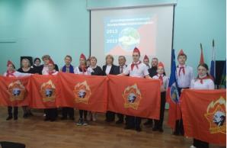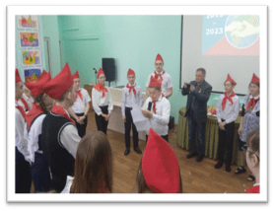

**Районного конкурса «Лучший пионер – 2023»**

**Деятельность Российского движения школьников**

**Северо-Енисейского района**

Ребята принимают участие в районных и краевых конкурсах, акциях и мероприятиях  патриотической направленности, изучение краеведческих  материалов на уроках истории обеспечивает формирование гражданской позиции и нравственных качеств личности**.**

**Муниципальным советом по развитию и координации деятельности ООГДЮО «Российское движение школьников»**  разработан план мероприятий.

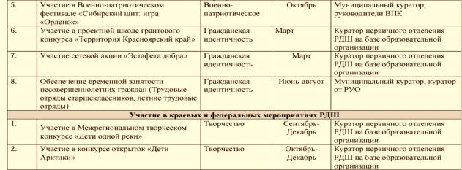

**Фрагмент из Плана работы в _Северо-Енисейском районе_**

**по реализации деятельности «Российского движения школьников» на 2022-2023 учебный год**

**В Северо-Енисейском районе созданы и плодотворно работают шесть военно-патриотических клубов (ВПК)**, которые ведут среди учащихся школ **работу по военно-патриотическому и гражданско-патриотическому воспитанию:**

* МБОУ «Северо-Енисейская средняя школа №1 им. Е.С. Белинского»**– ВПК «Амаки»;**
* МБОУ «Северо-Енисейская средняя школа № 2» – **ВПК«Росомаха**»;
* МБОУ «Тейская средняя школа №3» - **ВПК«Воин»;**
* МБОУ «Новокаламинская средняя школа №6 – **ВПК «Брест»;**
* МБОУ «Брянковская средняя школа №5» - **ВПК «Мы-патриоты».**

В образовательных организациях Северо-Енисейского района проводятся в системе мероприятия патриотической направленности.

**Военно-спортивная игра «Зарница» среди обучающихся 5 школ района в возрасте 11-13 лет**.Вначале мероприятия отряды школ сдали рапорт о готовности к игре военному комиссару Северо-Енисейского района – А.Г. Пашкову, с напутственным словом к ребятам обратилась руководитель Управления образования – И.В. Губкина, регламент игры огласил главный судья – Д.В. Герасимов. Командам были розданы маршрутные листы, по которым они передвигались, участвуя в 5 испытаниях.

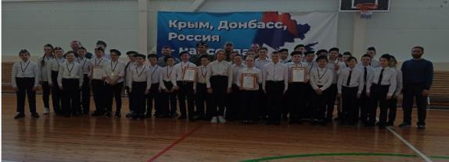

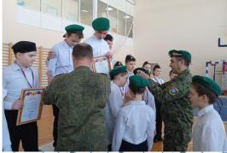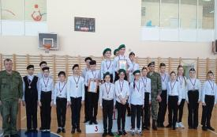

**Военно-спортивная игра «Зарница» среди обучающихся 5 классоов школ района в возрасте 11-13 лет**

В рамках реализации **муниципальной программы «Патриотическое воспитание детей и молодежи Северо-Енисейского райцона» на 2023-2025 годы в системе проводятся мероприятия, информация о которых размещается на официальном сайте Управления образования и образовательных организаций.**

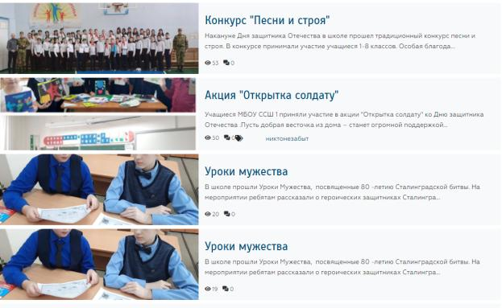

**Скриншот страницы официального сайта МБОУ «Северо-Енисейская средняя школа №1 им. Е.С. Белинского», раздел «Новости»**

Значимый вклад в патриотическое воспитание подрастающего поколения вносят **учебные военно-полевые сборы старшеклассников**.

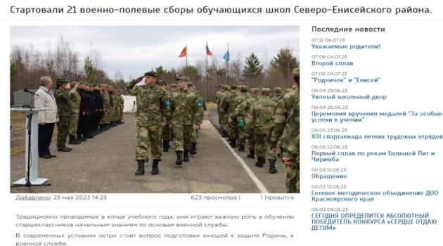

**Глава района Рябцев А.Н. на открытии учебных сборов старшеклассников. 2023 год**

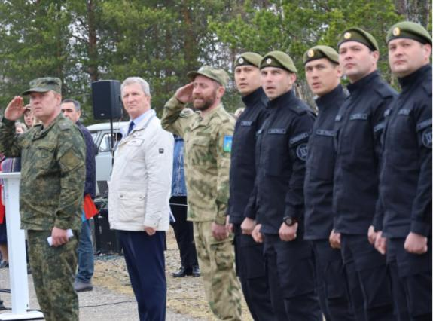

**Торжественное открытие учебных сборов. Исполнение Гимна Российской Федерации**

На протяжении 21-го года **День защиты детей начинается с торжественного мероприятия, посвященного закрытию учебных сборов с обучающимися общеобразовательных организаций Северо-Енисейского района.** В этом году 40 юношей и 26 девушек из 6 средних школ приняли участие в учебных сборах.

Юноши на протяжении 9 дней занимались строевой, огневой, тактической и физической подготовками, изучали основы подготовки гражданина к военной службе, начальную военную подготовку в войсках. **Занимались рукопашным боем, изучали приемы с оружием.**

**Девушки познавали основы медицинской подготовки и проходили строевую подготовку. Уникальной возможностью для юношей и девушек стали стрельбы на закрытом карьере**.

В День защиты детей на площади Победы Глава района –Рябцев А.Н. награждал лучших из лучших курсантов ВПС. А также награды из рук главы района получили офицеры спецназа и личный состав учебных сборов.

Ребята показали всё, чему их научили **офицеры ГУФСИН России по Красноярскому краю, командиры взводов.** Захватывающим моментом стало освобождение автобуса курсантами ВПС от террористов, прохождение торжественным маршем и прохождение трех взводов с песней.

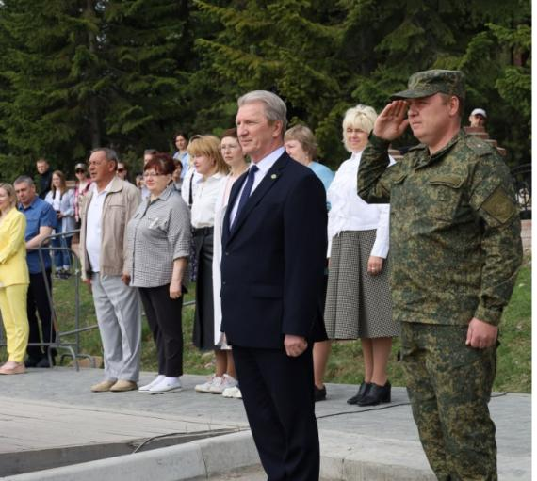

**Закрытие военно-полевых учебных сборов обучающихся в образовательных учреждениях Северо-Енисейского района**

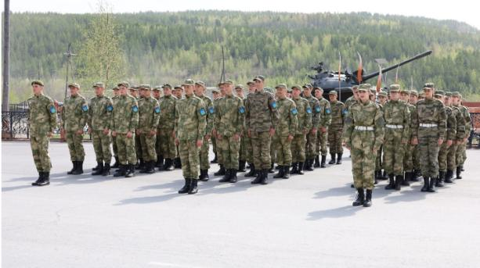

**Закрытие военно-полевых учебных сборов обучающихся в образовательных учреждениях Северо-Енисейского района**

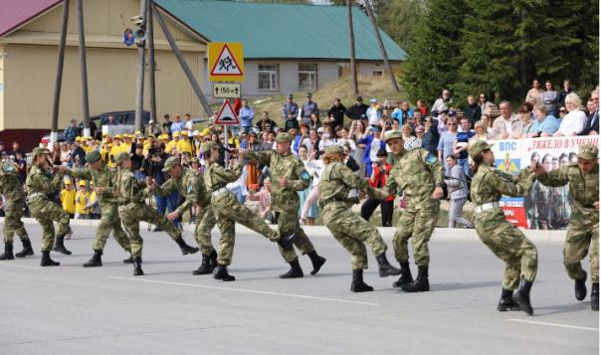

**Закрытие военно-полевых учебных сборов обучающихся в образовательных учреждениях Северо-Енисейского района**

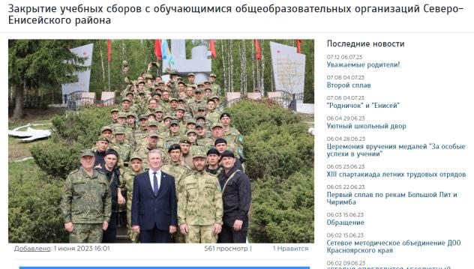

**Скриншот страницы официального сайта Управления образования, раздел «Новости»**

В деле патриотического воспитания важна **совместная созидательная деятельность, будь то в спорте, творчестве, проектировании. Одним из примеров является подготовка и проведение Благотворительного концерта «Единство, братство, сила – в тебе, моя Россия», подготовленный артистами вокальной студии «Юла», студии «Шанс» Детско-юношеского центра, танцевальными коллективами «Сторонушка» и «Брусничка» Дома культуры п.Тея совместно с Фондом поддержки и развития общественных инициатив «Золотое Сердце», молодежным центром «Аурум» и вокальной группой «Смородина».**

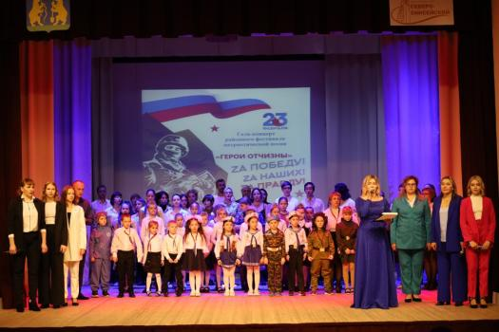

**Участники Благотворительного концерта**

Значимым и результативным, эмоциональным и ожидаемым на протяжении многих лет остается **событийный проект «Празднование Победы советского народа в Великой Отечественной войне 1941-1945 годов»**. В период апрель - май 2023 года **во всех общеобразовательных школах района прошли уроки Мужества «Помните, вы – наследники Победы», истерические квесты, тематические классные часы**.

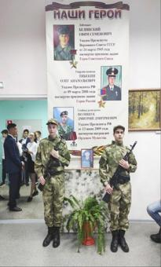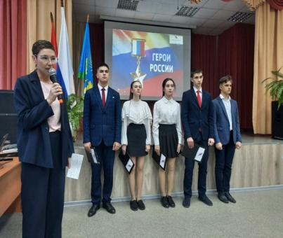

**Урок мужества в МБОУ «Северо-Енисейская средняя школа № 1 им. Е.С. Белинского»**

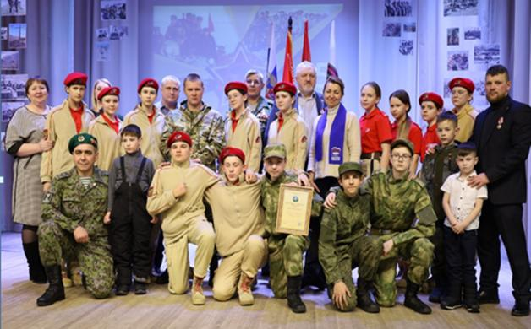

**Участники патриотического мероприятия «Память пылающих лет».**

**МБОУ «Северо-Енисейская средняя школа № 2»**

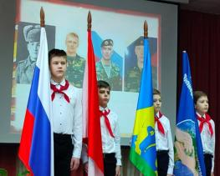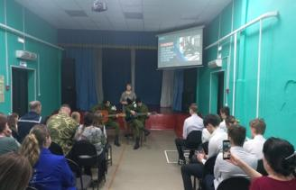

**Урок мужества: День Памяти воинов - интернационалистов**

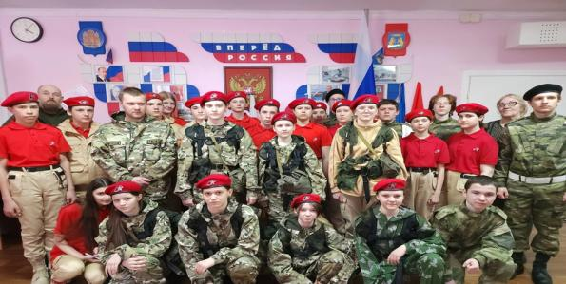

**Участники общешкольного мероприятия «Герои России».**

**МБОУ «Новокаламинская средняя школа № 6»**

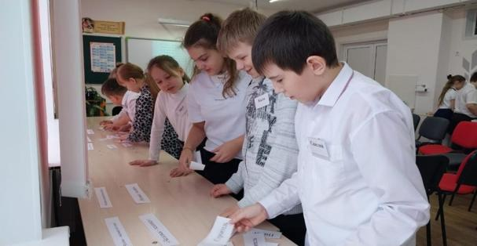

**Квест «Дорогами войны». МБОУ «Северо-Енисейская средняя школа № 2»**

Учащиеся старших классов приняли участие в историко-патриотической игре «Огневые рубежи. 1941-1945». Данное мероприятие, реализуется Министерством образования Красноярского края в рамках федерального проекта «Патриотическое воспитание граждан Российской Федерации». Ребята с интересом выполняли задания, вспоминали основные даты, фронтовые операции, важнейшие сражения, узнавали строки из стихотворений, пытались расшифровать послания. Данная игра не только расширяет знания учащихся о событиях Великой Отечественной войны, вкладе Красноярского края в Победу, но и способствует сохранению памяти о героическом подвиге нашего народа.#ДеньПобеды.

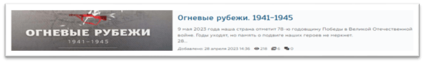

**Скриншот страницы официального сайта Управления образования. Раздел «Новости»**

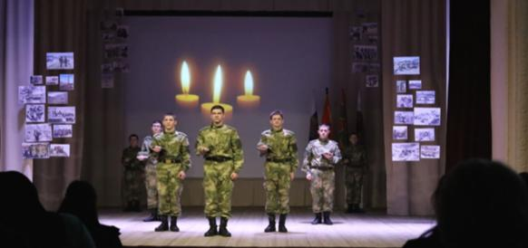

**Фрагмент общешкольного мероприятия «Огневые рубежи».**

**МБОУ «Северо—Енисейская средняя школа № 1 им. Е.С. Белинского»**

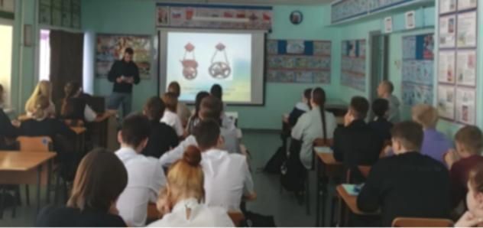

**Старшеклассники на мероприятии «Огневые рубежи».**

**МБОУ «Новокаламинская средняя школа № 6»**

Одним из направлений патриотического воспитания детей и молодежи стало проведение **мероприятий, посвященных участникам специальной военной операции. С целью сохранения памяти об участниках специальной военной операции и данном событии в школьных музеях создаются страницы \ экспозиции «Герои нашего времени».**

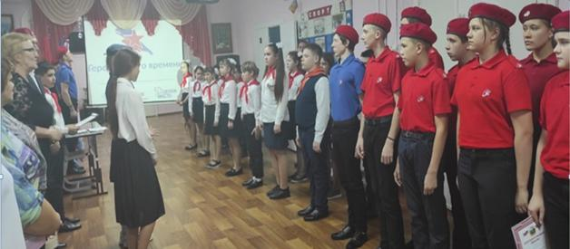

**Акция «Герои нашего времени». МБОУ «Новокаламинская средняя школа № 6»**

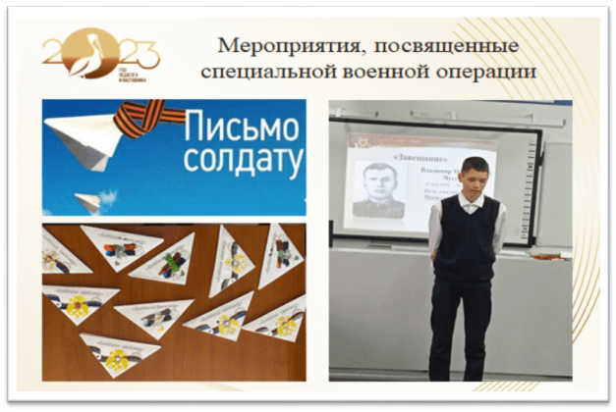

**Сриншот страницы официального сайта МБОУ «Брянковская средняя школа № 5»**

В 2023 году **IХ районный фестиваль хоровых коллективов образовательных организаций Северо-Енисейского района «Песня в солдатской шинели»** проводился в рамках реализации плана мероприятий Муниципальной программы «Патриотическое воспитание детей и молодёжи Северо- Енисейского района» на 2023 – 2025 годы и Плана мероприятий, приуроченных к Году педагога и наставника , с целью популяризации изучения истории, культуры России, Красноярского края, Северо-Енисейского района. Посвящен 78-й годовщине Победы советского народа в Великой Отечественной войне 1941-1945 годов.

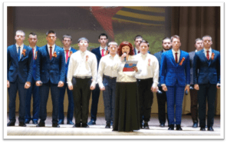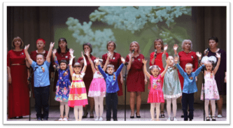

**Участники фестиваля хоровых коллективов**

**образовательных организаций Северо-Енисейского района**

**Пятый юбилейный «Диктант Победы».** Это международная историческая акция, на тему событий Великой Отечественной войны. Диктант Победы проводится в целях сохранения памяти об истории Великой Отечественной войны, повышения интереса к событиям героического прошлого страны и даёт возможность проверить свои знания и получить новую информацию. **Все школы Северо-Енисейского района уже не в первый раз становятся площадкой проведения Диктанта Победы. #ДеньПобеды, на которых в 2023 году писали диктант более 150 школьников и 59 педагогических работников.**

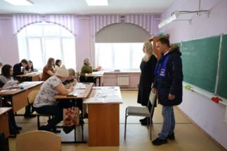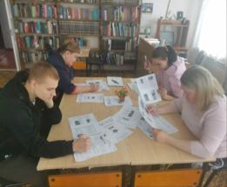

**Работа интерактивных площадок на территории**

**Северо-Енисейского района. «Диктант Победы»**

Одним из праздников, который напоминает нам о нашем происхождении, является **День государственного флага России. Флаг – это символ единения и дружбы нашего народа. Празднуя этот день, мы вспоминаем: «Кто мы?». Мы – Патриоты своей страны!**

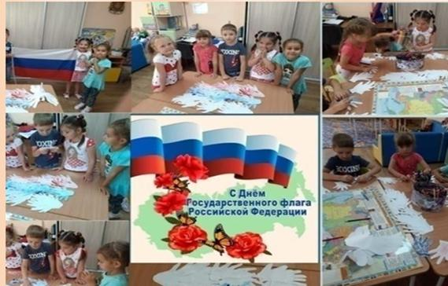

**«День Государственного Флага»: мероприятия в детских садах**

Во всех общеобразовательных школах Северо-Енисейского района велась **работа по реализации федерального проекта «Разговор о Важном!»**

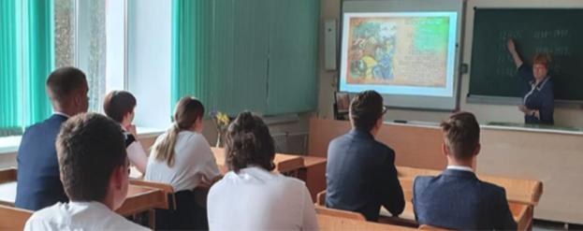

**«Разговор о важном»: старшеклассники рассуждают о роли личности в развитии страны**

В Северо-Енисейском районе **важное место в деле патриотического воспитания занял проект «Мы-граждане России».**

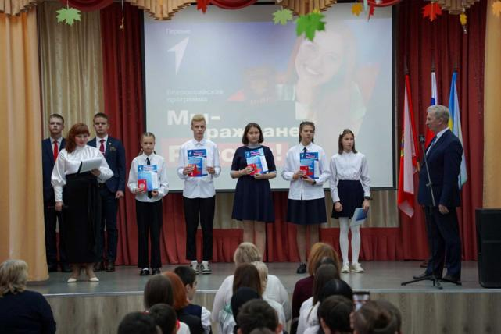

**Вручение Главой района Рябцев А.Н. школьникам паспортов гражданина Российской Федерации**

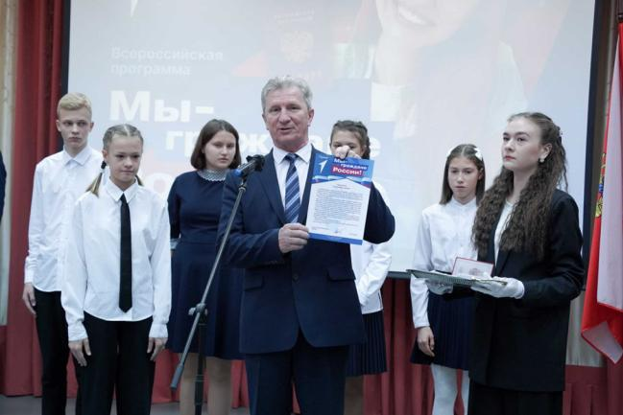

**Рябцев А.Н. вручает школьникам Памятный адрес, как напутственное слово**

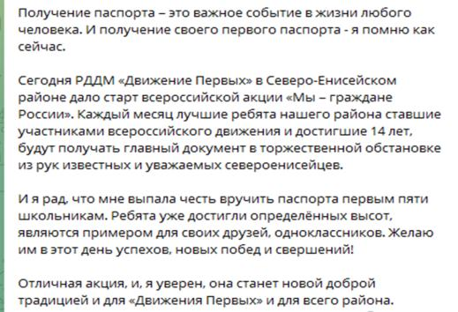

**Цитата из обращения Главы района Рябцева А.Н. на церемонии «Мы граждане России»**

**4.Реализация регионального проекта**

**Красноярского края «Цифровая образовательная среда»**

**на территории Северо-Енисейского района**

**за 9 месяцев 2023 года**

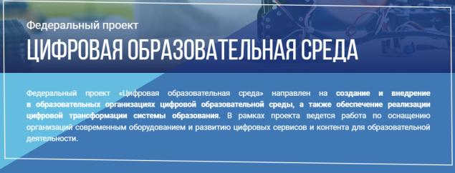

**Региональный проект Красноярского края «Цифровая образовательная среда».**

* **Цель:** Создание условий для внедрения к 2024 году современной и безопасной цифровой образовательной среды, обеспечивающей формирование ценности к саморазвитию и самообразованию у обучающихся образовательных организаций всех видов и уровней, путем обновления информационно-коммуникационной инфраструктуры, подготовки кадров, создания федеральной цифровой платформы
* **Срок реализации проекта:** 01.01.2019 – 31.12.2024
* **Куратор реализации регионального проекта на территории Северо-Енисейского района**Михалева Евгения Александровна – заместитель главы района по социальным вопросам;
* **Руководитель реализации регионального проекта на территории Северо-Енисейского района:** Губкина Ирина Валерьевна – руководитель управления образования администрации Северо-Енисейского района;
* **Ответственное лицо за реализацию регионального проекта на территории Северо-Енисейского района:** Бражнов Павел Николаевич – методист управления образования администрации Северо-Енисейского района.

В период 9 месяцев 2023 года в сфере образования Северо-Енисейского района решались задачи, **поставленные в рамках регионального проекта «Цифровая образовательная среда» национального проекта «Образования»**:

1) обновление к концу 2023 года всеми образовательными организациями информационных представительств в сети Интернет и иных общедоступных информационных ресурсов;

2) внедрение к концу 2024 года в реализацию основных образовательных программ современных цифровых технологий для обучающихся общеобразовательных организаций, расположенных на территории Северо-Енисейского района.

Общеобразовательные школы Северо-Енисейского района в образовательном процессе перешли на **смешанный формат обучения: при традиционном общем обучении использовали ресурс онлайн-сервиса «Яндекс. Учебник», а также ресурсы существующих цифровых платформ «Знаника», «Яндекс-Просвещение», «Якласс». Для детей, по уважительной причине не имеющих возможности посещать образовательные организации, – электронное обучение.**

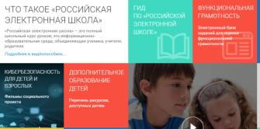Педагоги всех общеобразовательных школ района **используют элементы открытой информационно-образовательной среды «Российская электронная школа».** Используя ресурс платформы РЭШ, все общеобразовательные школы Северо-Енисейского района включились в процесс разработки и использования практико-ориентированных заданий, направленных на формирование функциональной грамотности.

Обеспечена реализация административного регламента **«Предоставление информации о текущей успеваемости учащегося, ведении электронного дневника и электронного журнала» через краевую информационную автоматизированную систему управления образованием (КИАСУО).**

С целью увеличения эффективности повышения квалификации **56,6 %** от общей численности педагогов Северо-Енисейского района разработали и разместили на платформе ЭраСкоп индивидуальные образовательные маршруты (ИОМ), из них у **36 педагогов ИОМы зачтены.**

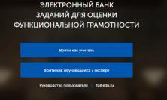

Все общеобразовательные организации Северо-Енисейского района работают **с электронным банком открытых заданий по формированию функциональной грамотности сайта ФИС ОКО** (Федерального института системы оценки качества образования).

**По федеральной выборке Высшей школы экономики учащиеся 8-х классов Тейской средней школы прошли исследование по измерению цифровой грамотности**

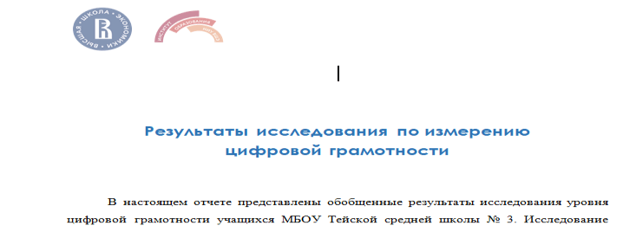

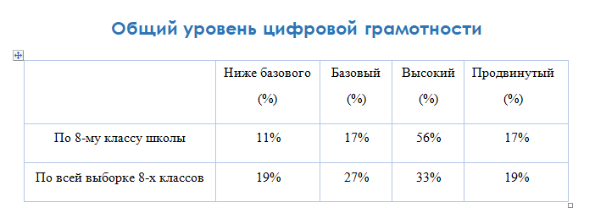

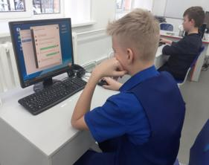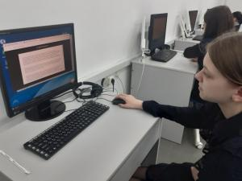

**Исследование по измерению цифровой грамотности учащихся 8-х классов**

**МБОУ «Тейская средняя школа №3»**

Показатели:

**компьютерная грамотность – базовые навыки использования цифровых технологий (цифровых устройств / приложений / сервисов / инструментов вне зависимости от платформы или интерфейса) для решения поставленной задачи -не смогли:**

**• создать продукт с использованием различных инструментов в соответствии с поставленной задачей – 44%,**

**• спроектировать дизайн продукта в соответствии с поставленными задачами и целевой аудиторией (форматирование текста и т.п.) – 94%;**

**информационная грамотность – базовые навыки обработки информации, необходимые для работы с данными, цифровым контентом и решения задач в цифровой среде - не смогли выбрать ресурсы, которые предоставят в рамках поставленной в тесте задачи:**

**• данные в информативной форме – 6%,**

**• релевантную информацию – 0%,**

**• достоверную информацию – 33%,**

**• актуальную информацию – 6%;**

**цифровая коммуникация – навыки общения в цифровой среде с соблюдением норм и правил сетевого этикета - не смогли выбрать коммуникативный канал в зависимости от поставленной задачи, в т.ч. для выполнения совместной работы – 22%**

**• не цитировали источник заимствованного материала (не соблюли авторское право) – 33%**

**• не отнеслись уважительно к иному мнению при общении в Сети – 22%;**

**алгоритмическая грамотность – способность понимать, переформулировать и генерировать информацию с целью разработки и реализации последовательности действий (алгоритма) для решения задачи - только 39% учащихся смогли следовать предложенному алгоритму действий и решить поставленную задачу (11% из них безошибочно).**

**Дистанционные технологии обучения:** при осуществлении образовательного процесса использовались МБОУ «Вельминская основная общеобразовательная школа №9» по учебным предметам: Русский язык и Литература, Биология, Информатика, Английский язык (по причине отсутствия специалистов в образовательной организации). **Платформа для осуществления дистанционного обучения «Яндекс. Телемост»**.

В течение отчетного периода общеобразовательные учреждения Северо-Енисейского района, применявшие в образовательной деятельности электронное обучение, **использовали рекомендованные Минпросвещения платформы размещенные на портале «Моя Школа» (Цифровая образовательная среда).**

В течение 9 месяцев 2023 года в сфере образования Северо-Енисейского района велась активная работа по **регистрации и организации деятельности на платформе ИКОП «Сферум».** В образовательных учреждениях Северо-Енисейского района созданы условия для проведения образовательных видеоконференций, чатов и иных вариантов коммуникаций между участниками образовательного процесса через использование единственной платформы ИКОП «Сферум».

**На 1 сентября 2023 года школы Северо-Енисейского района оснащены**:

**322** персональными компьютерами с лицензионным программным обеспечением;

**75** медиа проекторами, позволяющими выводить изображения на экран.

Кроме того, **более 90% учебных кабинетовоборудованы интерактивными комплексами**, что решает задачи не только демонстрации учебного материала, но и использования интерактивности при обучении.

Одним из примеров интерактивного комплекса на базе «Точки Роста» кабинет информатики в МОУ НСШ №6 позволяет проводить уроки с применением цифровых образовательных ресурсов, интерактивных тренажёров.

**Интерактивные кабинеты на базе «Точки Роста» позволяют учащимся осваивать дополнительные знания,** например «Робототехника». **Дополнительные кружки ведутся на базе «Точка Роста» в образовательных организациях МБОУ «Тейская средняя школа №3», МБОУ «Северо-Енисейская средняя школа №2» и МБОУ «Северо-Енисейская средняя школа №1 им. Е.С. Белинского»**.

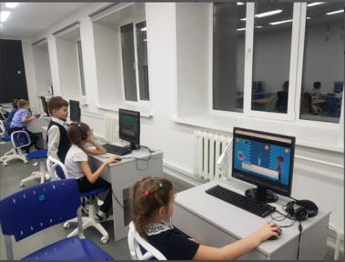

**оборудование кабинета информатики«Урок Цифры»**

**с использованием образовательной платформы**

В части решения задачи «обновление к концу 2023 года всеми образовательными организациями информационных представительств в сети Интернет и иных общедоступных информационных ресурсов» с января 2023 года **все образовательные организации переводят официальные сайты на единую бесплатную платформу «ГОСВЕБ».** На отчетную дату **3** образовательные организации поучили статус **официального сайта на платформе «ГОСВЕБ»**, **4** образовательные организации **наполнили сайты информацией от 60% до 100%**. **Проводится процедура заключения соглашений с Министерством цифровизации и руководителями образовательных организаций для присвоения статуса официального сайта на платформе «ГОСВЕБ».**

Обеспечение реализации **административного регламента «Предоставление информации о текущей успеваемости учащегося, ведении электронного дневника и электронного журнала»** через краевую информационную автоматизированную систему управления образованием (КИАСУО). С 1 сентября **все школы Северо-Енисейского района перешли на электронный дневник на краевой платформе КИАСУО**. **Доступ к электронному дневнику для родителей или законных представителей учащегося, а также учащихся 14 лет и старше, возможен по учетной записи на портале «Государственных услуг», для учащихся младше 14 лет предоставляется доступ по индивидуальному коду, предоставленным образовательной организацией.**

Общеобразовательные организации подключились **к Единой Системе Передачи Данных (ЕСПД) – бесплатный канал доступа к сети Интернет для образовательных организаций.**

На уровне муниципалитета организована работа **по становлению и развитию цифровой грамотности педагога. Учителя активно используют электронные ресурсы Красноярского института повышения квалификации педагогических работников «Дистанционное обучение Красноярья».**В группах на сайте «Дистанционное обучение Красноярья» по образовательным направлениям педагоги Северо-Енисейского района могут обмениваться опытом использования цифровых образовательных ресурсов в своей педагогической деятельности.



**«Единое образовательное пространство» - образовательная среда школСеверо-Енисейского района,**

**направленная на формирование цифровой грамотности педагогаи обучающегося»**

Педагоги Северо-Енисейского района **имеют свою страницу или сайт**. **Сайты педагогов Северо-Енисейского района с их методическими наработками собраны в общий ресурс, размещенный на сайте Управления образования администрации Северо-Енисейского района**.

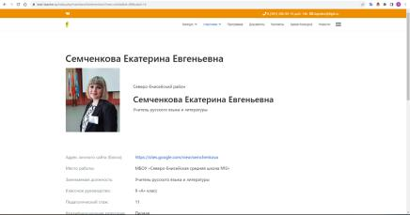

**Страница участника на сайте краевого конкурса**

**«Учитель года Красноярского края 2023»**

**5. Реализация регионального проекта**

**«Социальная активность»**

**Региональный проект Красноярского края «Социальная активность».**

* **Цель:** Развитие добровольчества (волонтерства), развитие талантов и способностей у детей и молодежи, в т.ч. студентов, путем поддержки общественных инициатив и проектов, вовлечения к 2024 году в добровольческую деятельность 20 % граждан, вовлечения 45 % молодежи в творческую деятельность.
* **Срок реализации проекта:** 01.01.2019 – 31.12.2024.
* **Куратор проекта на территории Северо-Енисейского района** – Михалева Евгения Александровна – заместитель главы района по социальным вопросам.
* **Руководитель проекта на территории Северо-Енисейского района:**Соловьев Владимир Александрович – начальник отдела физической культуры, спорта и молодежной политики.
* **Администратор проекта на территории Северо-Енисейского района:** Бахтин Сергей Александрович, заведующий МБУ «МЦ «АУРУМ» Северо-Енисейского района».

В течении 9 месяцев 2023 года на проведение мероприятий проекта по вопросу **«Вовлечение молодежи в общественную деятельность и обеспечение эффективного взаимодействия с организациями и учреждениями (Организация мероприятий в сфере молодежной политики, направленных на вовлечение молодежи в инновационную, предпринимательскую, добровольческую деятельность, а также на развитие гражданской активности молодежи и формирование здорового образа жизни)»** финансирование составило – **320 864,00 рублей.**

Согласно распоряжению администрации Северо-Енисейского района от 28.12.2022 года № 3358-р «Об утверждении Планов мероприятий по физической культуре, спорту и молодежной политике Северо-Енисейского района на 2023 год» за 9 месяцев 2023 года МБУ «МЦ «АУРУМ» было проведено 39 мероприятий, с количеством вовлеченной молодежи – **935 человек.**

На проведение мероприятий проекта по вопросу **«Создание условий для выявления, поддержки и развития талантливой и инициативной молодежи (Организация мероприятий в сфере молодежной политики, направленных на формирование системы развития талантливой и инициативной молодежи, создание условий для самореализации подростков и молодежи, развитие творческого, профессионального, интеллектуального потенциалов подростков и молодежи)»** было направлено денежных средств – **105 010, 00** рублей.

Согласно распоряжению администрации Северо-Енисейского района от 28.12.2022 года № 3358-р «Об утверждении Планов мероприятий по физической культуре, спорту и молодежной политике Северо-Енисейского района на 2023 год» за 9 месяцев 2023 года МБУ «МЦ «АУРУМ» Северо-Енисейского района» было проведено **31** мероприятие, с количеством вовлеченной молодежи –**761 человек.**

**Проведены такие массовые мероприятия, как:**

* Турнир по лучному бою «Золотая стрела»;
* Турнир по рукопашному бою, посвященный выводу войск из Афганистана;
* Сетевая акция «Эстафета добра»;
* Сетевая акция #Твори ДОБРО;
* Сетевая акция «В Объективе»;
* Сетевая акция «Тепло в дом»;
* Обеспечение временной занятости несовершеннолетних;
* Мероприятия в рамках празднования Дня молодежи;
* Фестиваль мужских увлечений "Живая сталь";
* Церемония вручения Молодежной премии Главы Северо-Енисейского района;
* Участие подростков Северо-Енисейского района в ТИМ "Юниор";
* Всероссийская сетевая акция «Весенняя неделя добра»;
* Тематический забег по пересеченной местности с препятствиями "Выживший 2023";
* Турнир по лучному бою среди участников военно-патриотических клубов, посвященный дню окончания Второй мировой войны;
* Командные соревнования по кроссфиту "Пожарный кроссфит".

Мероприятия проводимые в рамках реализации регионального проекта Красноярского края «Социальная активность» на территории Северо-Енисейского района реализуются муниципальным бюджетным учреждением «Молодежный центр «АУРУМ» Северо-Енисейского района» и Управлением образования администрации Северо-Енисейского района.

Для реализации регионального проекта МЦ «АУРУМ» выделены денежные средства в сумме **411,00 тыс. рублей** из них: средства краевого бюджета - **400,00 тыс. рублей**, средства бюджета Северо-Енисейского района – **11,00 тыс. рублей**.

Данные денежные средства в течении 2023 года были направлены:

на проведение мероприятий, по развитию добровольческой (волонтерской) деятельности на территории муниципального образования, в том числе популяризирующих эту деятельность и (или) образовательных мероприятий);

изготовление сувенирной продукции для добровольцев (волонтеров) и организаторов добровольческой (волонтерской) деятельности;

приобретение иных основных средств, необходимых для осуществления деятельности ресурсных центров (за исключением недвижимого имущества и транспортных средств).

**Исполнители:**

**Овчар Ольга Николаевна - Заместитель главы района по экономике, анализу и прогнозированию;**

**Каминская Полина Алексеевна – главный специалист Управления образования администрации Северо-Енисейского района.**